|  |
| --- |
|  |

**实践实训项目（总结）报告**

**学 院 名 称： 媒体工程学院**

**课 程 名 称： Web开发**

**项 目 名 称：大学复习资料综合博客网站**

**学 号： 225701120**

**姓 名： 李昊**

**班 级： 22软工 1 班**

**同 组 同 学：**

**任 课 教 师： 张浩斌**

**学 期： 2024-2025 学年短学期**

**成 绩：**

**大学复习资料综合博客网站**

**摘要：**本论文介绍了一个专为大学生设计的复习资料综合博客网站的开发与实现。该网站旨在解决学校内测试试卷和复习资料分散、查找困难的问题。通过提供一个平台，学生可以分享、查找和讨论各种课程的复习资料及个人复习笔记。网站还设有聊天室功能，方便学生交流复习心得，分享学习经验，互相解答疑问。此外，网站提供了搜索和分类功能，提升了资料查找的效率。通过该平台，学生不仅能够提高学习效率，还能建立一个互助学习的社区。本文详细描述了网站的设计思路、功能实现及其在实际应用中的效果。

**关键词：**博客网站；Web开发；Java；SpringBoot；MySQL；Redis；Netty；Html；CSS；JavaScript；

**COMPREHENSIVE BLOG WEBSITE FOR UNIVERSITY STUDY MATERIALS**

**Abstract:** This paper introduces the development and implementation of a comprehensive blog website for university students’ study materials. The website aims to address the issue of scattered and hard-to-find test papers and study materials within schools. By providing a platform, students can share, find, and discuss various course study materials and personal study notes. The website also features a chat room function, allowing students to exchange study experiences, share learning tips, and answer each other’s questions. Additionally, the website offers search and categorization functions, enhancing the efficiency of finding materials. Through this platform, students can not only improve their study efficiency but also build a community of mutual learning. This paper details the design concepts, functional implementation, and practical application effects of the website.

**Keywords:** Blog website; Web development; Java; SpringBoot; MySQL; Redis; Netty; HTML; CSS; JavaScript;

目录

[**1 绪论** 1](#_Toc176965613)

[**2 大学复习资料综合博客网站技术介绍** 1](#_Toc176965614)

[**2.1 HTML介绍** 1](#_Toc176965615)

[**2.2 CSS和JavaScript介绍** 2](#_Toc176965616)

[**2.2.1 CSS** 2](#_Toc176965617)

[**2.2.2 JavaScript** 2](#_Toc176965618)

[**2.3 MySQL介绍** 2](#_Toc176965619)

[**2.4 MyBatis介绍** 2](#_Toc176965620)

[**2.5 SpringBoot介绍** 3](#_Toc176965621)

[**2.6 Netty介绍** 3](#_Toc176965622)

[**2.7 Redis介绍** 3](#_Toc176965623)

[**3 大学复习资料综合博客网站系统设计** 3](#_Toc176965624)

[**3.1 需求分析** 3](#_Toc176965625)

[**3.1 系统功能模块设计** 4](#_Toc176965626)

[**3.2 系统数据库的设计** 4](#_Toc176965627)

[**3.3 系统ER图** 8](#_Toc176965628)

[**3.4 系统主要功能介绍以及图示** 8](#_Toc176965629)

[**3.4.1 登陆** 8](#_Toc176965630)

[**3.4.2 RABC权限验证框架** 9](#_Toc176965631)

[**3.4.3 业务流程图** 10](#_Toc176965632)

[**3.4.4 管理后台流程图** 11](#_Toc176965633)

[**4 网站运行** 12](#_Toc176965634)

[**4.1 登陆** 12](#_Toc176965635)

[**4.2 首页** 13](#_Toc176965636)

[**4.3 公告** 14](#_Toc176965637)

[**4.4 问题反馈** 14](#_Toc176965638)

[**4.5 个人中心** 15](#_Toc176965639)

[**4.6 我的关注、我的粉丝** 16](#_Toc176965640)

[**4.7 发布文章** 17](#_Toc176965641)

[**4.8 资料广场** 17](#_Toc176965642)

[**4.9 文章详情** 18](#_Toc176965643)

[**4.10 交流室** 19](#_Toc176965644)

[**4.11 管理后台-网站信息** 21](#_Toc176965645)

[**4.12 管理后台-API详情** 21](#_Toc176965646)

[**4.13 管理后台-人员管理** 22](#_Toc176965647)

[**4.14 管理后台-群组管理** 22](#_Toc176965648)

[**4.15 管理后台-公告** 23](#_Toc176965649)

[**4.16 管理后台-文章审批** 24](#_Toc176965650)

[**4.17 管理后台-问题反馈处理** 25](#_Toc176965651)

[**5系统测试** 26](#_Toc176965652)

[**5.1 开发环境** 26](#_Toc176965653)

[**5.2 运行环境** 26](#_Toc176965654)

[**5.3 测试** 26](#_Toc176965655)

[**6总结与展望 结论** 27](#_Toc176965656)

# **1 绪论**

随着信息技术的飞速发展，互联网已经成为人们获取信息和交流的重要平台。对于大学生而言，复习资料的获取和分享是学习过程中不可或缺的一部分。然而，由于学校内的测试试卷和复习资料分散，查找这些资料往往需要耗费大量时间和精力。为了提高学习效率，建立一个专门的复习资料综合博客网站显得尤为重要。

本论文旨在介绍一个专为大学生设计的复习资料综合博客网站的开发与实现。该网站不仅为学生提供了一个分享和查找复习资料的平台，还通过聊天室功能促进学生之间的交流与互动。通过搜索和分类功能，学生可以更加便捷地找到所需的资料，从而提高学习效率。此外，该网站还致力于建立一个互助学习的社区，帮助学生在学习过程中互相支持，共同进步。

本文将详细描述该网站的设计思路、功能实现及其在实际应用中的效果。通过对该网站的研究和分析，我们希望能够为大学生提供一个高效、便捷的学习工具，促进他们的学业发展。

# **2 大学复习资料综合博客网站技术介绍**

## **2.1 HTML介绍**

HTML是超文本标记语言（Hypertext Markup Language）的缩写，是用于创建网页和其他Web内容的标准语言之一，由[Web](https://baike.baidu.com/item/Web/150564?fromModule=lemma_inlink)的发明者 [Tim Berners-Lee](https://baike.baidu.com/item/Tim%20Berners-Lee/1836386?fromModule=lemma_inlink)和同事 [Daniel W.](https://baike.baidu.com/item/Daniel%20W./18805823?fromModule=lemma_inlink) Connolly于1990年创立的一种[标记语言](https://baike.baidu.com/item/%E6%A0%87%E8%AE%B0%E8%AF%AD%E8%A8%80/5964436?fromModule=lemma_inlink" \t "_blank)[8]。HTML文档包含一系列的标记（markup），这些标记可以描述出网页的结构和内容。HTML标记通常被称为“标签”（tags），由尖括号包围，例如 <tagname>。HTML文档包括头部和主体两个部分。头部包含元数据（metadata），如文档标题、作者和关键词等，以及文档的引用文件和脚本。主体部分包含网页的实际内容，如文本、图片、视频和链接等。HTML的语法比较简单，初学者可以很快掌握其基本语法和常用标记。

Html有以下特点：

（1）跨平台性

HTML可以在不同的操作系统、硬件和软件平台上运行，因此可以实现跨平台的Web应用程序。

（2）可扩展性

HTML可以通过添加新的标记、属性和事件等扩展其功能，从而使其能够适应不断变化的Web开发需求。

（3）与其他技术的集成

HTML可以与其他Web技术，如CSS和JavaScript等，结合使用，从而实现更强大的Web应用程序和用户体验。

（4）可支持多媒体

HTML可以嵌入各种不同类型的多媒体内容，如图像、音频和视频等，从而使Web内容更加丰富和多样化。

## **2.2 CSS和JavaScript介绍**

## **2.2.1 CSS**

CSS层叠样式表，主要用于增强HTML文档的视觉效果。通过CSS，开发者可以控制页面元素的布局、颜色、字体等样式，使网页更加美观且易于阅读。

## **2.2.2 JavaScript**

JavaScript使网页具有交互性。它可以响应用户的动作（如点击、键盘操作），并据此改变页面内容，无需重新加载整个页面。

## **2.3 MySQL介绍**

MySQL是一个开源的关系型数据库管理系统（RDBMS），是典型的客户端-服务器（Client-Server）架构，其中客户端通过连接器连接到 MySQL 服务器，服务器接收客户端的查询请求，经过分析器、优化器和执行器等多个组件的处理后，通过存储引擎来访问和管理数据。在整个过程中，MySQL 通过多种组件的协作和互动，实现了高效、可靠和安全的数据库管理和操作。由于MySQL支持多用户并发访问，现已被广泛用于许多不同的应用程序和网站，包括在线出版物、电子商务和Web应用程序。MySQL的核心是一个功能强大的关系型数据库引擎，可以处理大量数据并为支持多种高级语言的查询。MySQL还包括许多附加工具和组件，如存储过程、触发器、视图和复制，可以帮助用户更高效地管理和处理数据。总之，MySQL是一个功能强大且易于使用的数据库管理系统。

## **2.4 MyBatis介绍**

MyBatis介绍 MyBatis是一款优秀的持久层框架，它支持自定义SQL、存储过程以及高级映射。MyBatis免除了几乎所有的JDBC代码以及设置参数和获取结果集的工作。MyBatis可以通过简单的XML或注解来配置和映射原始类型、接口和Java POJO（Plain Old Java Objects，普通老式Java对象）为数据库中的记录。总的来说，MyBatis是一个功能强大且易于使用的持久层框架。

## **2.5 SpringBoot介绍**

Spring Boot是一个基于Spring框架的开源Java框架，旨在简化新Spring应用的初始搭建和开发过程。通过提供一系列默认配置和自动化设置，Spring Boot使开发者能够快速创建独立、生产级的Spring应用。Spring Boot的核心特性包括自动配置、内嵌服务器（如Tomcat、Jetty）、生产就绪的监控和管理工具等。它还支持多种数据访问技术，如JPA、JDBC和NoSQL数据库，使得开发者可以轻松地集成和使用各种数据源。总之，Spring Boot通过简化配置和开发流程，提高了开发效率和应用的可维护性。

## **2.6 Netty介绍**

Netty是一个基于Java的异步事件驱动网络应用框架，用于快速开发高性能、高可靠性的网络服务器和客户端。Netty提供了丰富的API和工具，支持多种协议（如HTTP、WebSocket、TCP、UDP等），并且具有高可扩展性和灵活性。Netty的核心特性包括高效的I/O处理、多线程模型、内存管理和协议栈实现。通过使用Netty，开发者可以轻松地构建高性能的网络应用，并且能够处理大量并发连接和数据传输需求。Netty广泛应用于分布式系统、即时通讯、游戏服务器等领域。

## **2.7 Redis介绍**

Redis是一个开源的内存数据结构存储系统，可以用作数据库、缓存和消息中间件。它支持多种数据结构，如字符串、哈希、列表、集合、有序集合等。Redis通过内存存储和持久化机制，实现了高性能的数据读写操作。Redis的核心特性包括高吞吐量、低延迟、持久化、复制、事务和Lua脚本支持。由于其高性能和丰富的功能，Redis广泛应用于缓存、会话管理、实时分析、消息队列等场景。通过使用Redis，开发者可以显著提高应用的响应速度和可扩展性。

# **3 大学复习资料综合博客网站系统设计**

## **3.1 需求分析**

需求分析是系统开发的前置工作，旨在明确大学复习资料综合博客网站所需要实现的功能和性能需求，为接下来的系统设计和实现提供指导。本系统的需求分析主要围绕学生用户的功能性需求展开，功能性需求是对整个系统功能的细致研究，包括用户注册与登录、复习资料的发布与查看、资料的分类与搜索、聊天室功能等不同功能页面的使用和服务端数据的交互。

大学复习资料综合博客网站按照功能模块划分为用户端和管理端两大模块。其中，用户是指使用该网站查找和分享复习资料的大学生群体。对于用户来说，最重要的功能是复习资料的查找与分享，用户可以在资料列表中选择所需的复习资料进行查看或上传自己的复习笔记。此外，聊天室功能允许用户在网站内与其他学生交流复习心得，分享学习经验，互相解答疑问。

管理端则仅限管理员使用，管理员是指负责网站内容管理和用户管理的工作人员。对于管理员来说，最重要的功能是对资料文章和用户进行管理。管理员可以审核和编辑上传的资料文章，确保资料文章的质量和准确性；同时，管理员还可以管理用户信息，处理用户反馈和举报，维护网站的正常运行和秩序。

通过详细的需求分析，我们可以明确大学复习资料综合博客网站的核心功能和用户需求，为后续的系统设计和实现提供坚实的基础。

## **3.1 系统功能模块设计**

系统按照功能分为用户端和管理端两大模块，每个大模块下又包含各自不同的功能。系统总体功能模块如下**图3-1**所示。

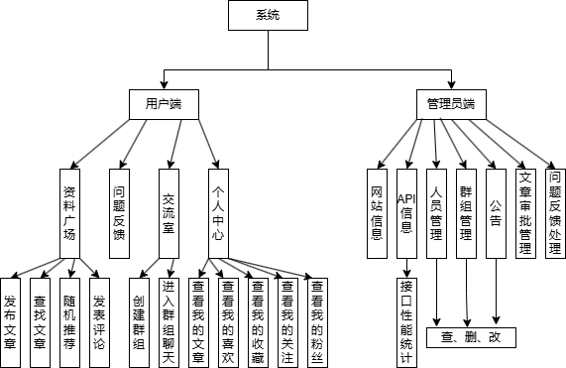**图3-1 系统模块图**

## **3.2 系统数据库的设计**

针对数据库的整体设计，需要结合之前分析的系统用户功能需求和功能模块设计。图书管理系统的数据库主要包括用户表、文章表、文章评论表、群组表、RABC权限表等，数据库的具体设计如下：

（1）用户表的设计用来存储系统用户的相关信息，包括用户的用户id、账号、名字、电话号等信息，用户表的具体设计如**表3-1**所示。

**表 3-1 用户表**

|  |  |  |  |
| --- | --- | --- | --- |
| 字段名 | 中文名 | 数据类型（长度） | 约束 |
| user\_id | 用户id | varchar(25) | 主键，值唯一 |
| telephone | 电话 | varchar(64) |  |
| name | 名字 | varchar(20) |  |
| photo | 照片 | varchar(20) |  |
| email | 邮箱 | varchar(20) | 值唯一 |
| gender | 性别 | tinyint(1) | 默认0 |
| password | 密码 | varchar(40) | Md5加密 |
| create\_time | 创建时间 | datetime |  |
| last\_off\_time | 下线时间 | datetime |  |
| last\_login\_time | 登陆时间 | datetime |  |
| photo | 头像 | varchar(80) |  |
| followers | 粉丝数 | int | 默认0 |
| post | 文章数 | int | 默认0 |
| concern | 关注数 | int | 默认0 |
| self\_tag | 自定义标签 | varchar(50) |  |
| love | 点赞数 | int | 默认0 |
| collect | 收藏数 | int | 默认0 |

（2）文章表的设计用来存储系统文章的相关信息，包括文章的文章id、发布人id、标签、内容、点赞数、收藏数等信息，文章表的具体设计如**表3-2**所示。

**表 3-2 文章表**

|  |  |  |  |
| --- | --- | --- | --- |
| 字段名 | 中文名 | 数据类型（长度） | 约束 |
| post\_id | 文章id | varchar(25) | 主键，值唯一 |
| user\_id | 发布人id | varchar(64) |  |
| post\_content | 文章内容 | text |  |
| tag | 文章标签 | varchar(20) |  |
| post\_time | 发布时间 | varchar(20) | 值唯一 |
| post\_like | 喜欢数 | int |  |
| collect | 收藏数 | int |  |
| post\_status | 文章状态 | tinyint(1) |  |
| title | 文章标题 | varchar(50) |  |
| cover | 文章封面 | varchar(80) |  |
| approval\_time | 审核时间 | datetime |  |
| approval\_id | 审核人id | varchar(25) |  |
| rand\_num | 随机推荐数 | tinyint(1) |  |

（3）文章评论表的设计用来存储系统文章的评论相关信息，包括文章的文章id、发布人id、评论id、评论内容、评论时间等，文章评论表的具体设计如**表3-3**所示。

**表 3-3 文章评论表**

|  |  |  |  |
| --- | --- | --- | --- |
| 字段名 | 中文名 | 数据类型（长度） | 约束 |
| comment\_id | 评论id | varchar(25) | 主键，值唯一 |
| user\_id | 用户id | varchar(25) |  |
| post\_id | 文章id | varchar(25) |  |
| parent\_id | 父评论id | varchar(25) |  |
| comment\_content | 评论内容 | text |  |
| comment\_date | 评论时间 | Datetime |  |
| comment\_status | 评论状态 | tinyint(1) |  |
| top\_id | 顶级评论id | tinyint(1) |  |

（4）群组表的设计用来存储系统群组的相关信息，包括群组的群id、创建人id、头像、群名、创建时间、群组状态等，群组表的具体设计如**表3-4**所示。

**表 3-4 群组表**

|  |  |  |  |
| --- | --- | --- | --- |
| 字段名 | 中文名 | 数据类型（长度） | 约束 |
| group\_id | 评论id | varchar(25) | 主键，值唯一 |
| user\_id | 用户id | varchar(25) |  |
| avatar | 头像 | varchar(80) |  |
| name | 群名 | varchar(20) |  |
| time | 创建时间 | datetime |  |
| status | 群组状态 | tinyint(1) |  |

（5）群组评论表的设计用来存储系统群组聊天的相关信息，包括群组的评论id、发布人id、群组id、发布内容、发布时间等，群组评论表的具体设计如**表3-5**所示。

**表 3-5 群组评论表**

|  |  |  |  |
| --- | --- | --- | --- |
| 字段名 | 中文名 | 数据类型（长度） | 约束 |
| id | 评论id | varchar(25) | 主键，值唯一 |
| user\_id | 用户id | varchar(25) |  |
| group\_id | 群id | varchar(80) |  |
| content | 聊天内容 | varchar(20) |  |
| time | 发布时间 | datetime |  |

（6）RABC权限表主要由以下表构成：用户表、角色表、权限表、用户角色表、角色权限表。表的具体设计如**表3-1**，**表3-6**，**表3-7**，**表3-8**，**表3-9**所示。

**表 3-6 角色表**

|  |  |  |  |
| --- | --- | --- | --- |
| 字段名 | 中文名 | 数据类型（长度） | 约束 |
| role\_id | 角色id | varchar(25) | 主键，值唯一 |
| role | 角色 | varchar(25) |  |

**表 3-7 权限表**

|  |  |  |  |
| --- | --- | --- | --- |
| 字段名 | 中文名 | 数据类型（长度） | 约束 |
| permission\_id | 权限id | varchar(25) | 主键，值唯一 |
| permission | 权限 | varchar(25) |  |

**表 3-8 用户角色表**

|  |  |  |  |
| --- | --- | --- | --- |
| 字段名 | 中文名 | 数据类型（长度） | 约束 |
| user\_id | 用户id | varchar(25) | 联合主键，与角色id联合值唯一 |
| Role\_id | 角色 | varchar(25) | 联合主键，与用户id联合值唯一 |

**表 3-9 角色权限表**

|  |  |  |  |
| --- | --- | --- | --- |
| 字段名 | 中文名 | 数据类型（长度） | 约束 |
| role\_id | 角色id | varchar(25) | 联合主键，与权限id联合值唯一 |
| permission\_id | 权限id | varchar(25) | 联合主键，与角色id联合值唯一 |

## **3.3 系统**ER**图**

为了更好地展示系统中各个实体及其关系，我们设计了以下ER图（**图3-2**）。该ER图包括用户、文章、文章评论、群组、消息和RABC权限等实体。

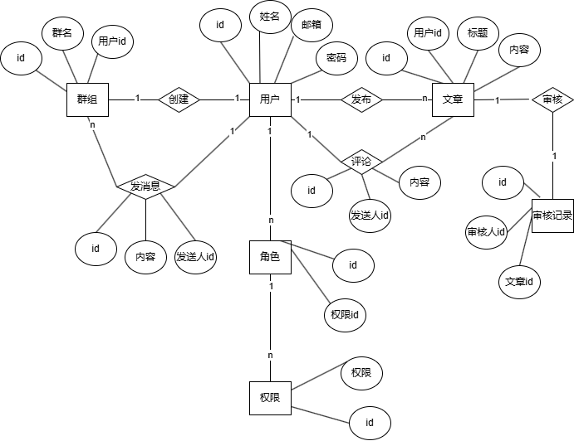

**图3-2 系统**ER**图**

## **3.4 系统主要功能介绍以及图示**

### **3.4.1 登陆**

用户输入邮箱和密码，系统对齐进行校验。成功后会从数据库查出用户信息以及权限信息存放到Redis缓存中，并且对用户id进行JWT加密，后续用户操作通过JWT加密的token进行校验。流程图见**图3-3**，数据流图见**图3-4；**

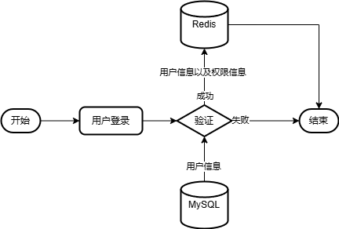

**图3-3 登陆**

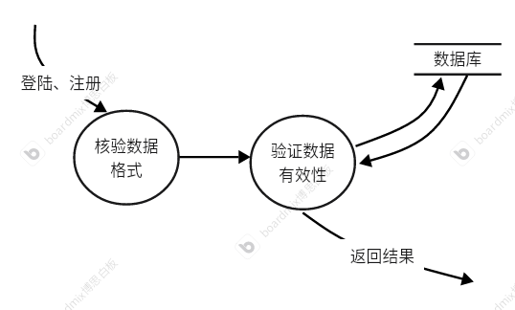

**图3-4 登陆数据流图**

### **3.4.2** RABC**权限验证框架**

系统内部权限设计采用RABC权限框架，一个用户对应多个角色，一个角色对应多个权限，实现对于系统行为的更细致掌控。部分权限信息见**图3-5**。

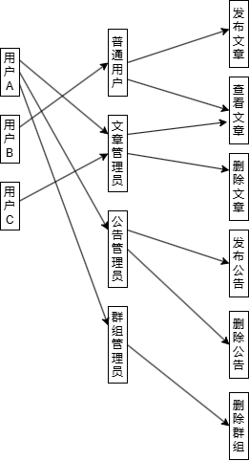

**图3-5** RABC**权限**

### **3.4.3 业务流程图**

用户执行相关业务首先系统会对其token进行验证，通过后再从Redis中取出用户权限信息验证用户是否有当前业务的权限，通过后放行用户执行业务。流程图见**图3-6**，数据流程图见**图3-7**。

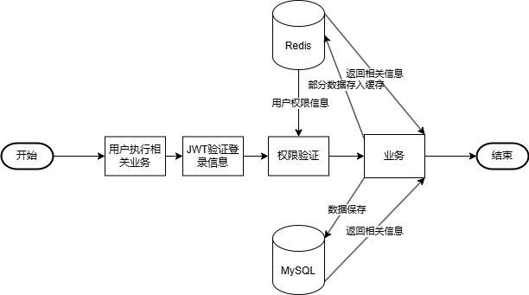**图3-6 业务流程图**

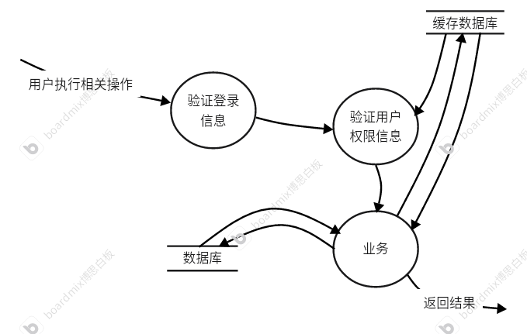**图3-7 业务数据流图**

### **3.4.4 管理后台流程图**

管理员在管理后台可以查看网站运行信息，实时检测接口性能做出预警。并且对用户、群组信息做调整维护，通过公告告诉用户网站活动以及优化情况。对于用户反馈的问题及时做出响应处理。流程图见**图3-8**。

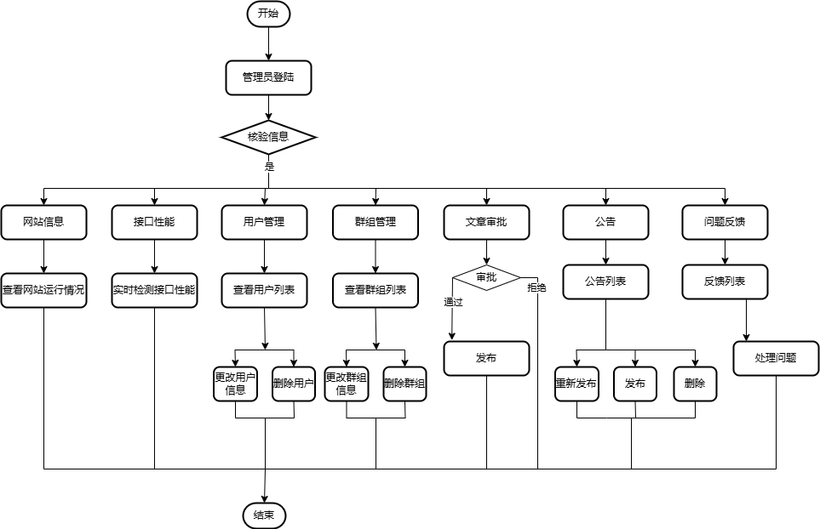

**图3-8 管理后台流程图**

# **4 网站运行**

## **4.1 登陆**

用户在此界面可以进行登录（**图4-1**）、注册（**图4-2**）、找回密码（**图4-3**）等操作。其中登陆需要邮箱、密码，而注册需要真实有效的邮箱，根据系统发送的邮箱验证码进行注册。忘记密码也是需要邮箱验证码进行重置密码。

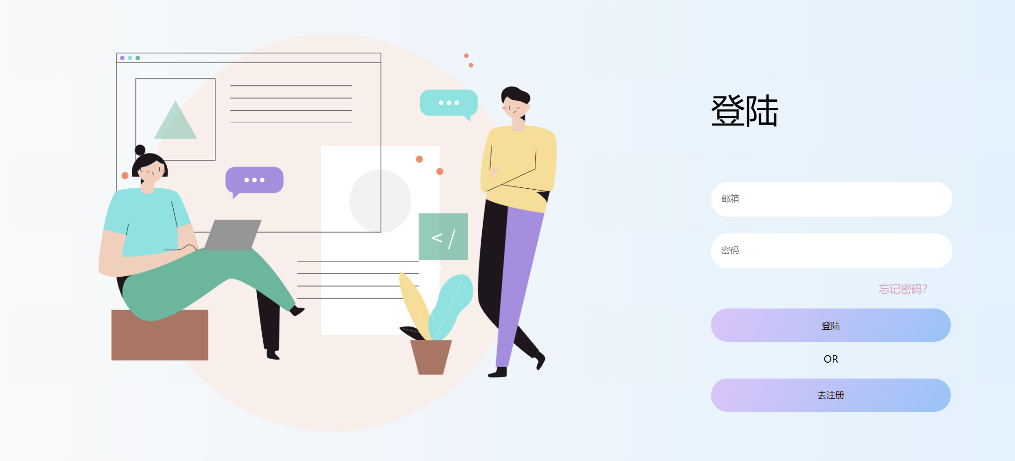**图4-1 登陆**

**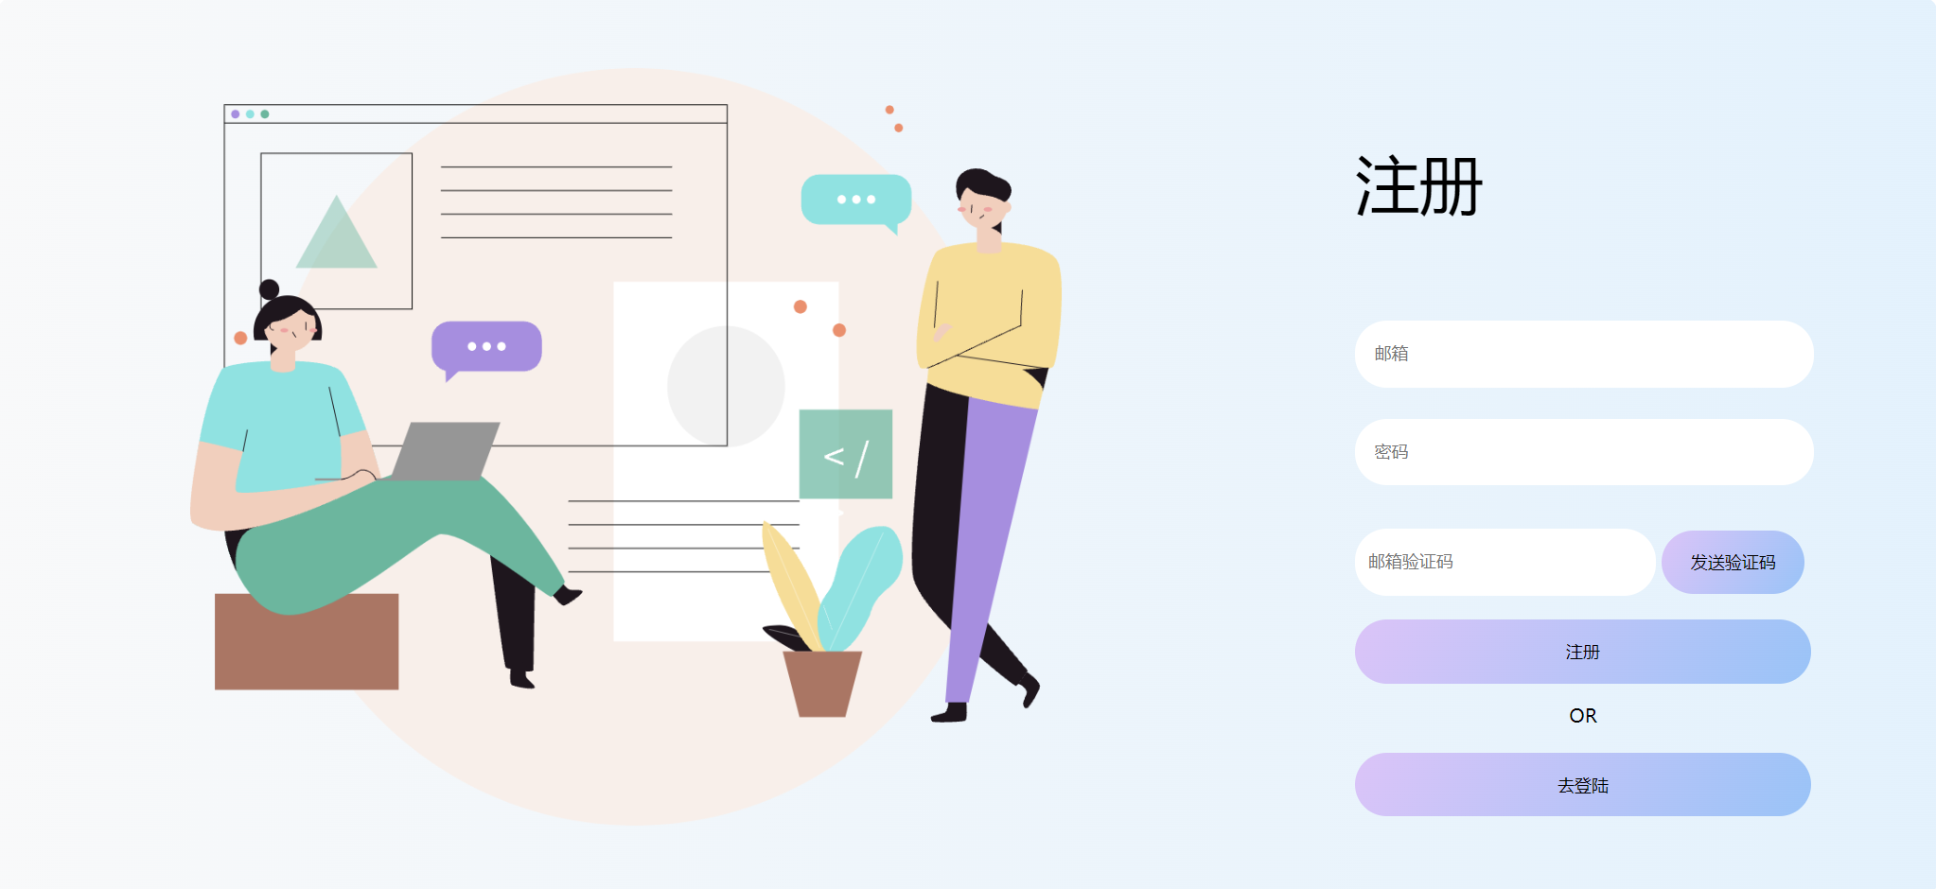**

**图4-2 注册**

**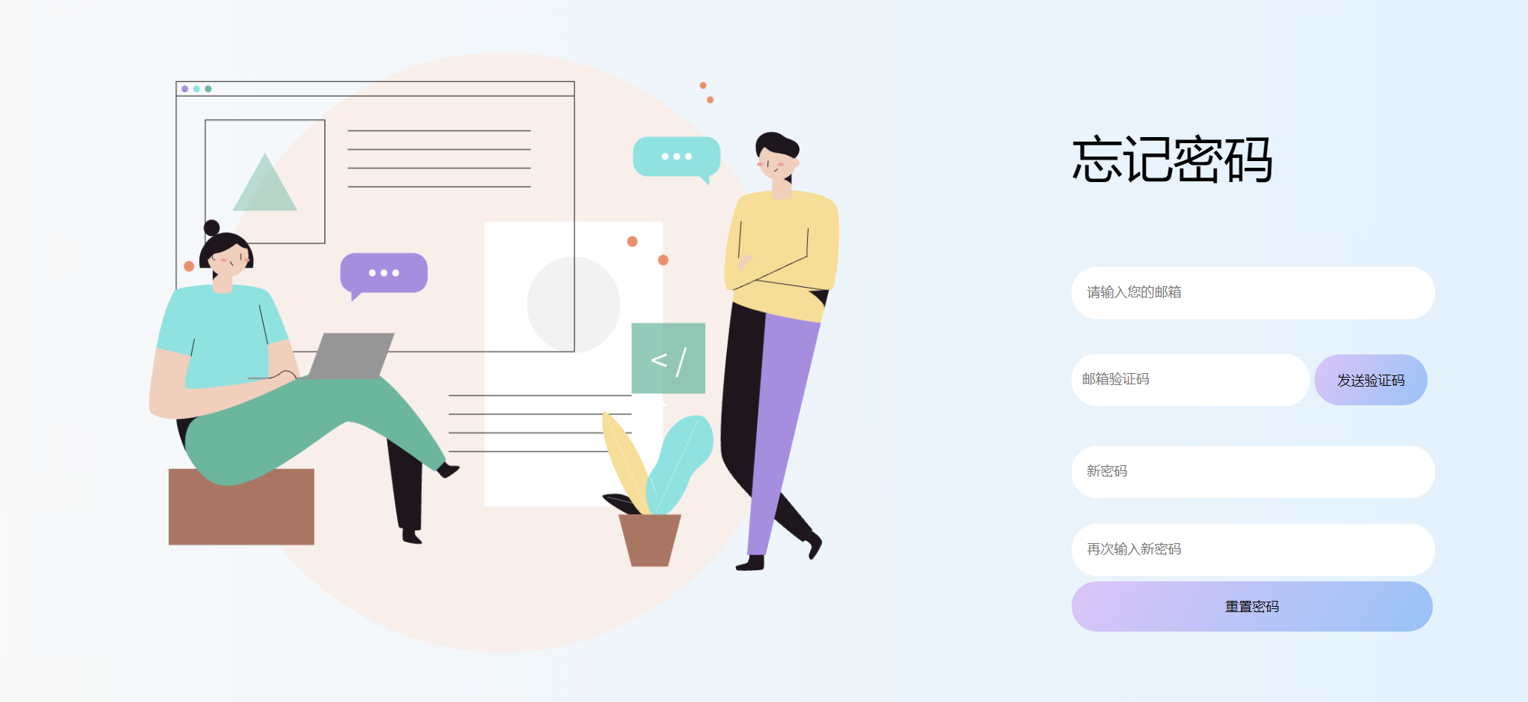**

**图4-3 忘记密码**

具体技术实现是登录通过与数据库用户的邮箱密码进行比对验证。注册、忘记密码是通过用户点击发送验证码，系统生成随机数并存入Redis中，设置过期时间为10分钟，若10分钟内重复调用发送验证码，则重复发送现有验证码。具体邮箱代码实现见**图4-4**。

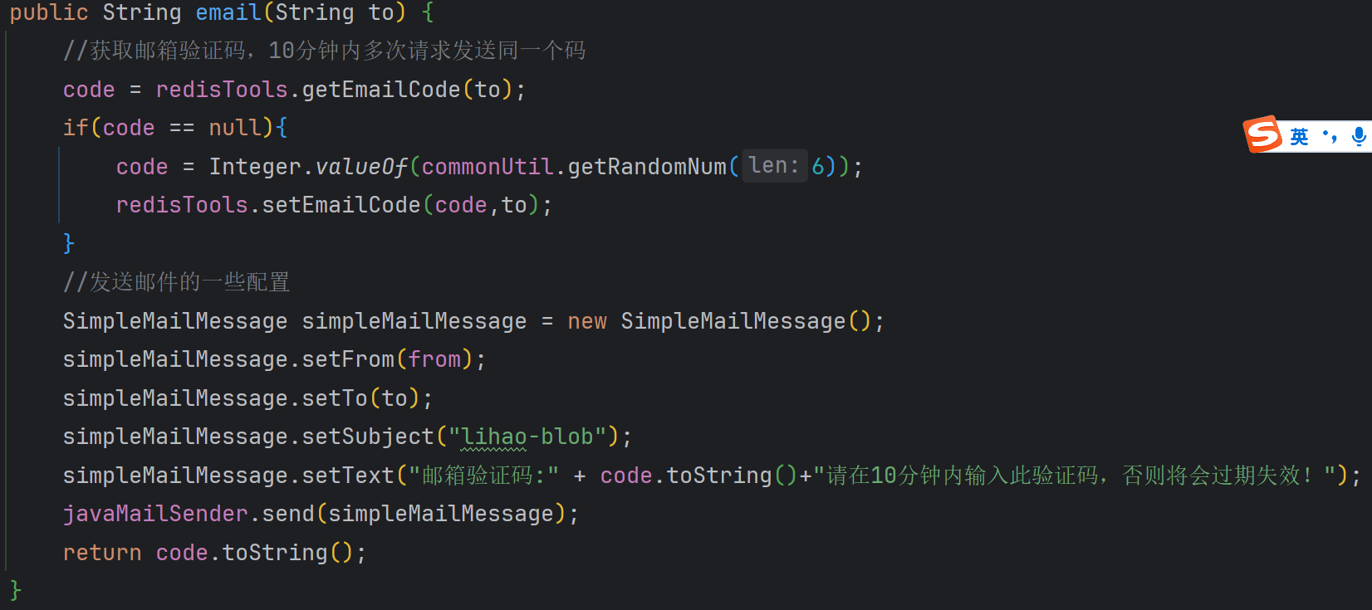

**图4-4 邮箱验证码代码**

## **4.2 首页**

用户在此界面可以查看自己发布过的文章、喜欢的文章、收藏的文章以及自己的一些账号数据信息并且可以查看公告、进行问题反馈。上方导航栏可以跳转到网站核心功能资料广场、交流室。在右侧上方可以自定义资料标签，点击相关标签可以直接跳往相关资料界面，界面见**图4-5**。

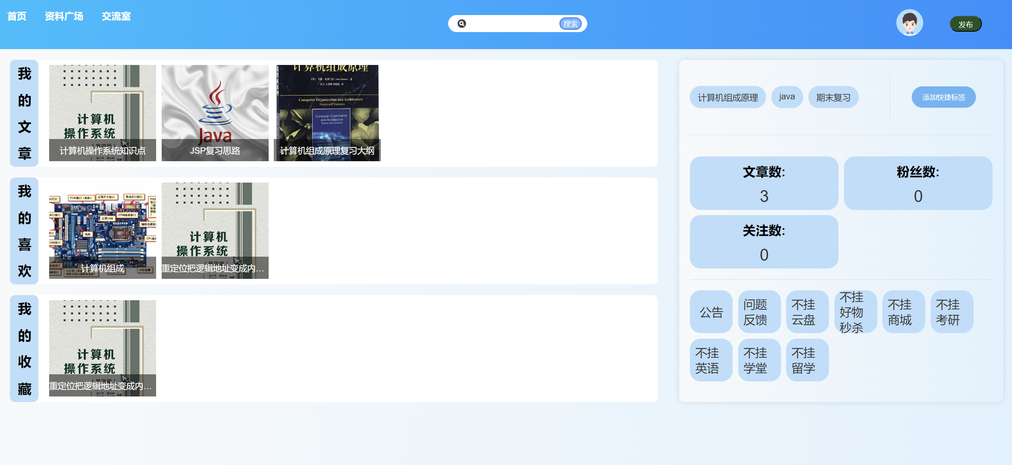

**图4-5 首页**

## **4.3 公告**

用户在首页点击右下角公告，可以看到系统的一些优化和活动内容。界面见**图4-6**。

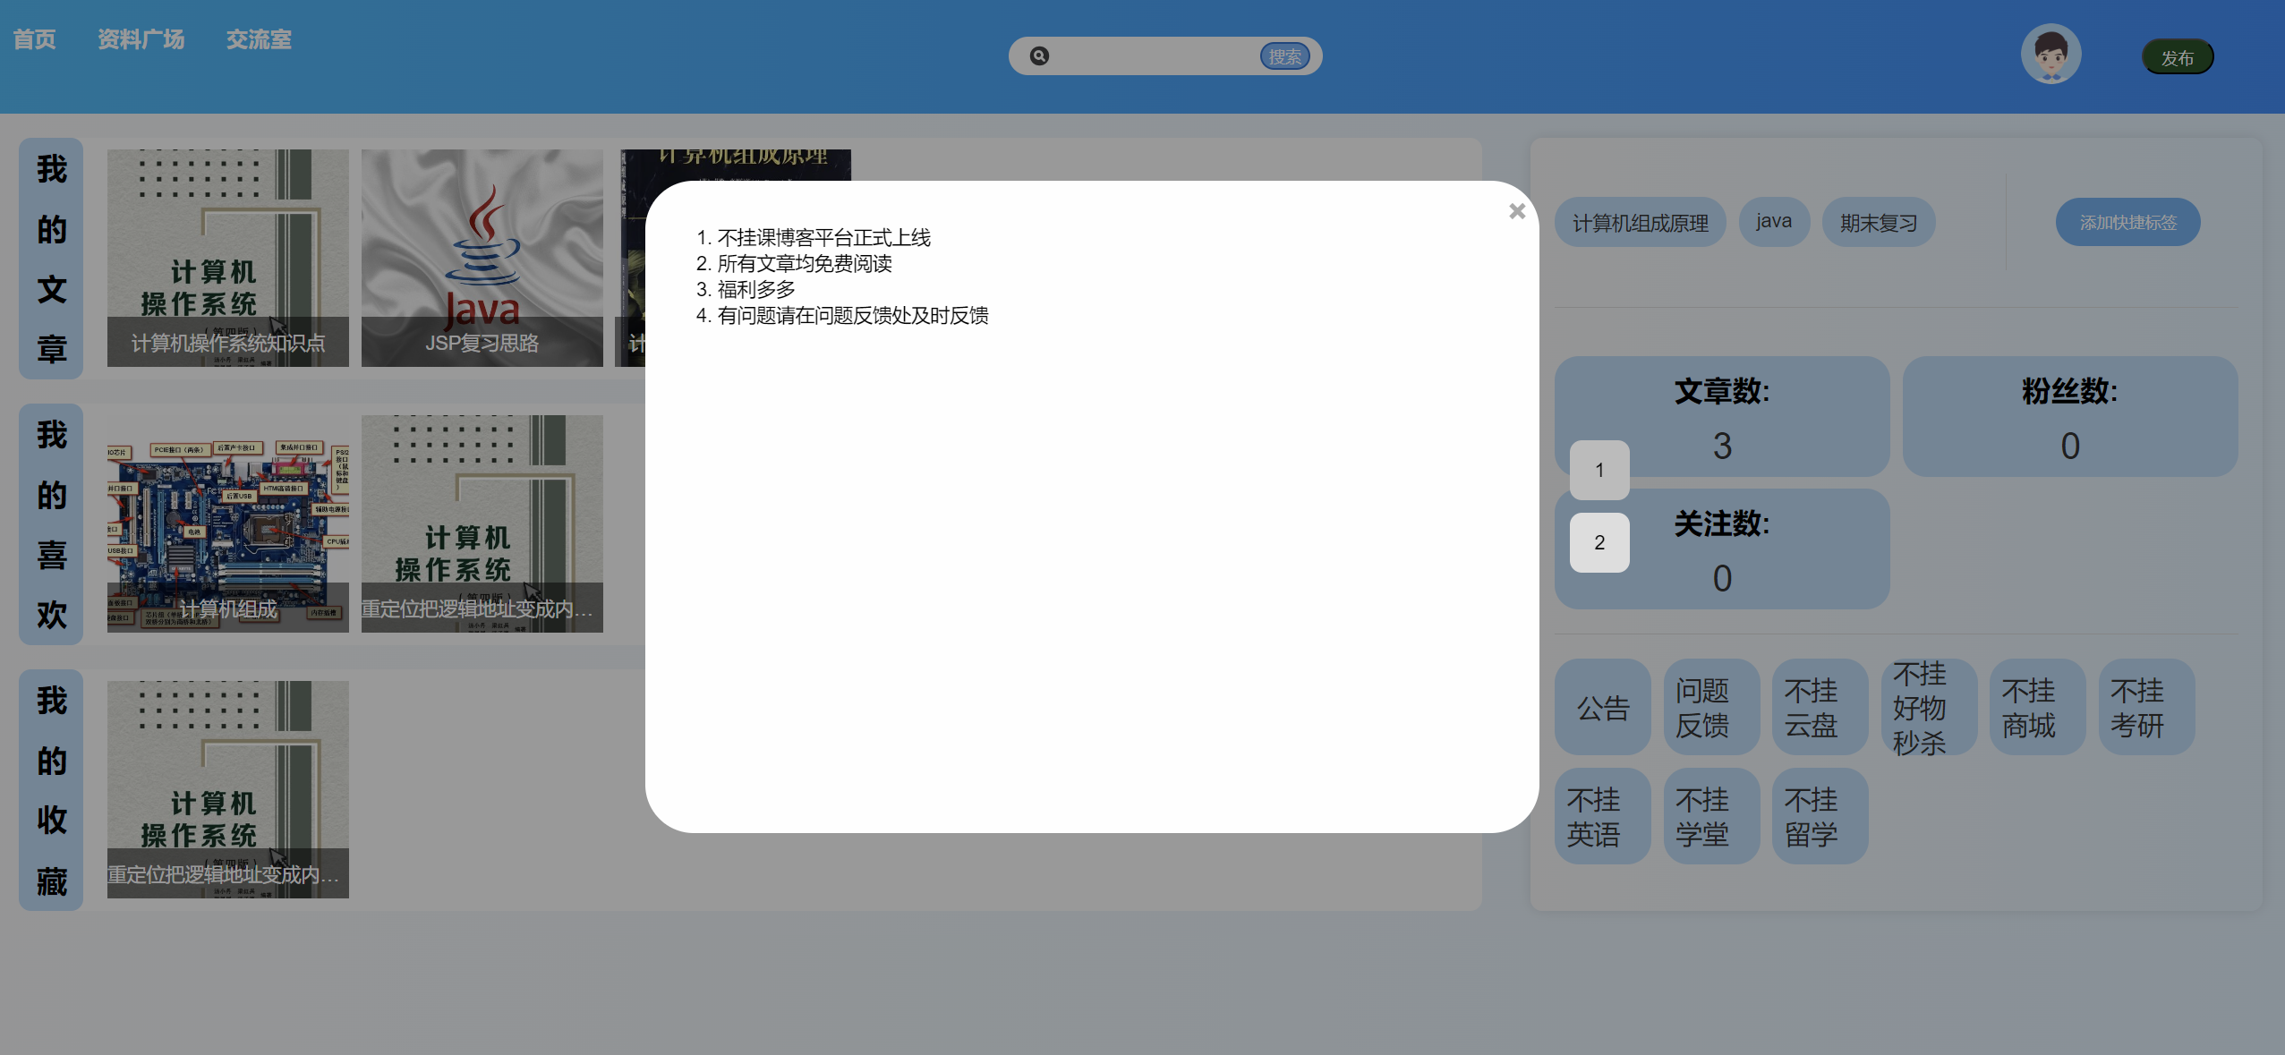

**图4-6 公告**

## **4.4 问题反馈**

用户在首页点击右下角问题反馈，可以向技术人员进行一些问题的反馈或者优化建议。界面见**图4-7**。

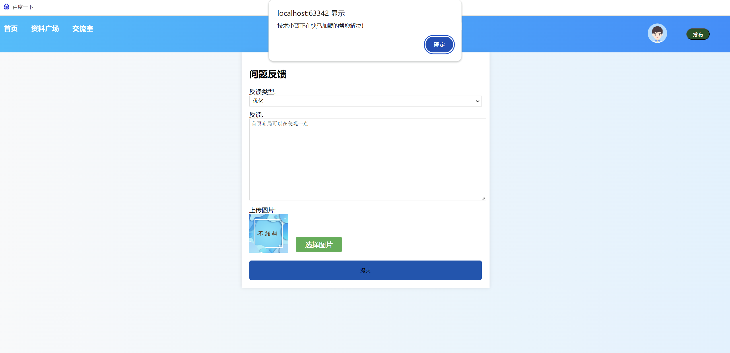

**图4-7 问题反馈**

## **4.5 个人中心**

用户在首页鼠标悬浮至右上角头像可以选择个人中心选项进入个人中心。用户可以一览更多的自己的文章或者喜欢的、收藏的文章，且可以更改用户的个人信息。界面见**图4-8，图4-9**。

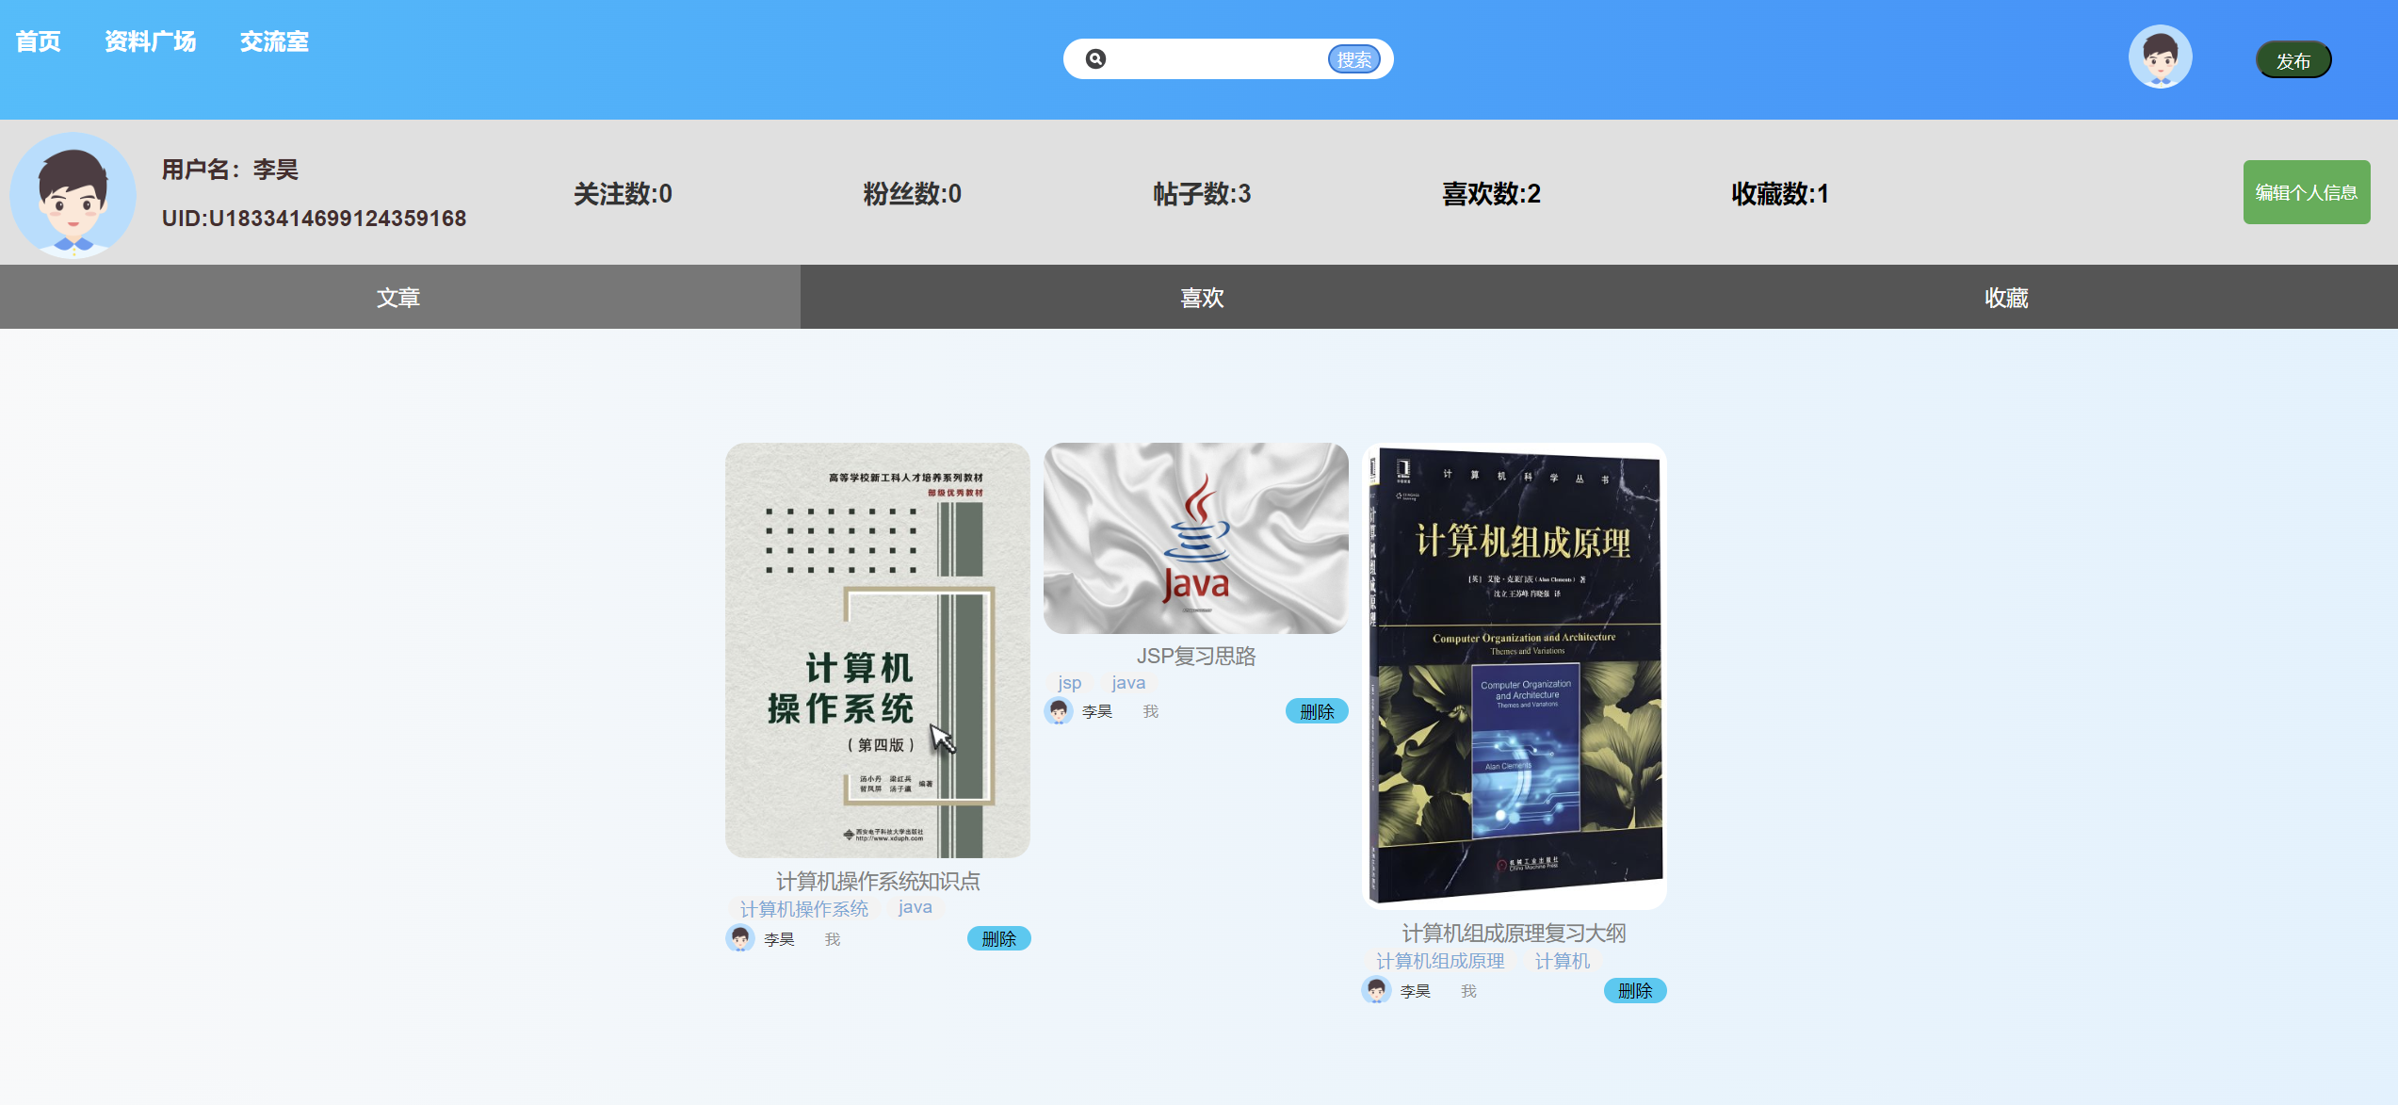

**图4-8 公告**

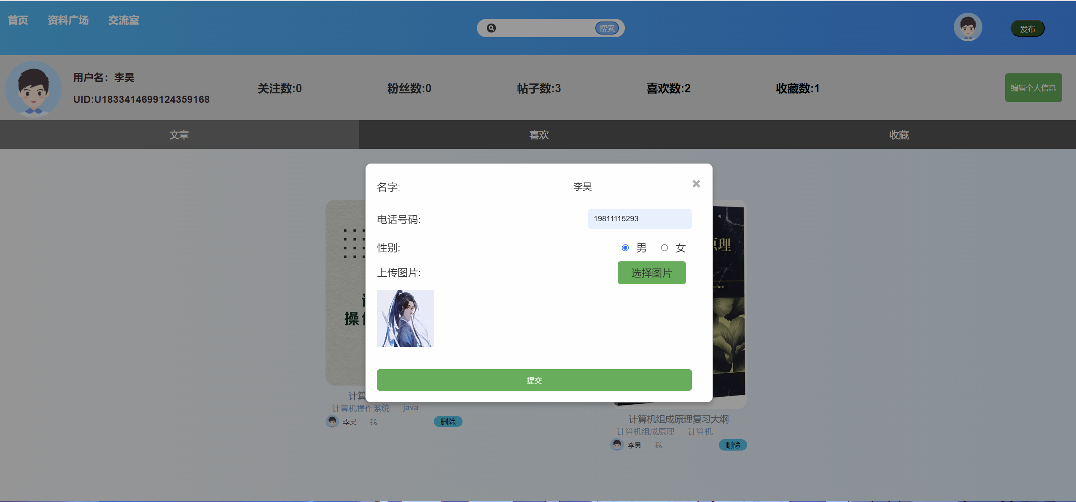

**图4-9 更改个人信息**

## **4.6 我的关注、我的粉丝**

用户在首页鼠标悬浮至右上角头像可以选择我的关注或我的粉丝选项进入相应页面，也可以通过点击首页右侧关注数和粉丝数进入相关页面。用户可以一览更多的自己的关注着、粉丝。如果没有关注和粉丝，那么也会显示空空如也的界面。界面见**图4-10，图4-11**。

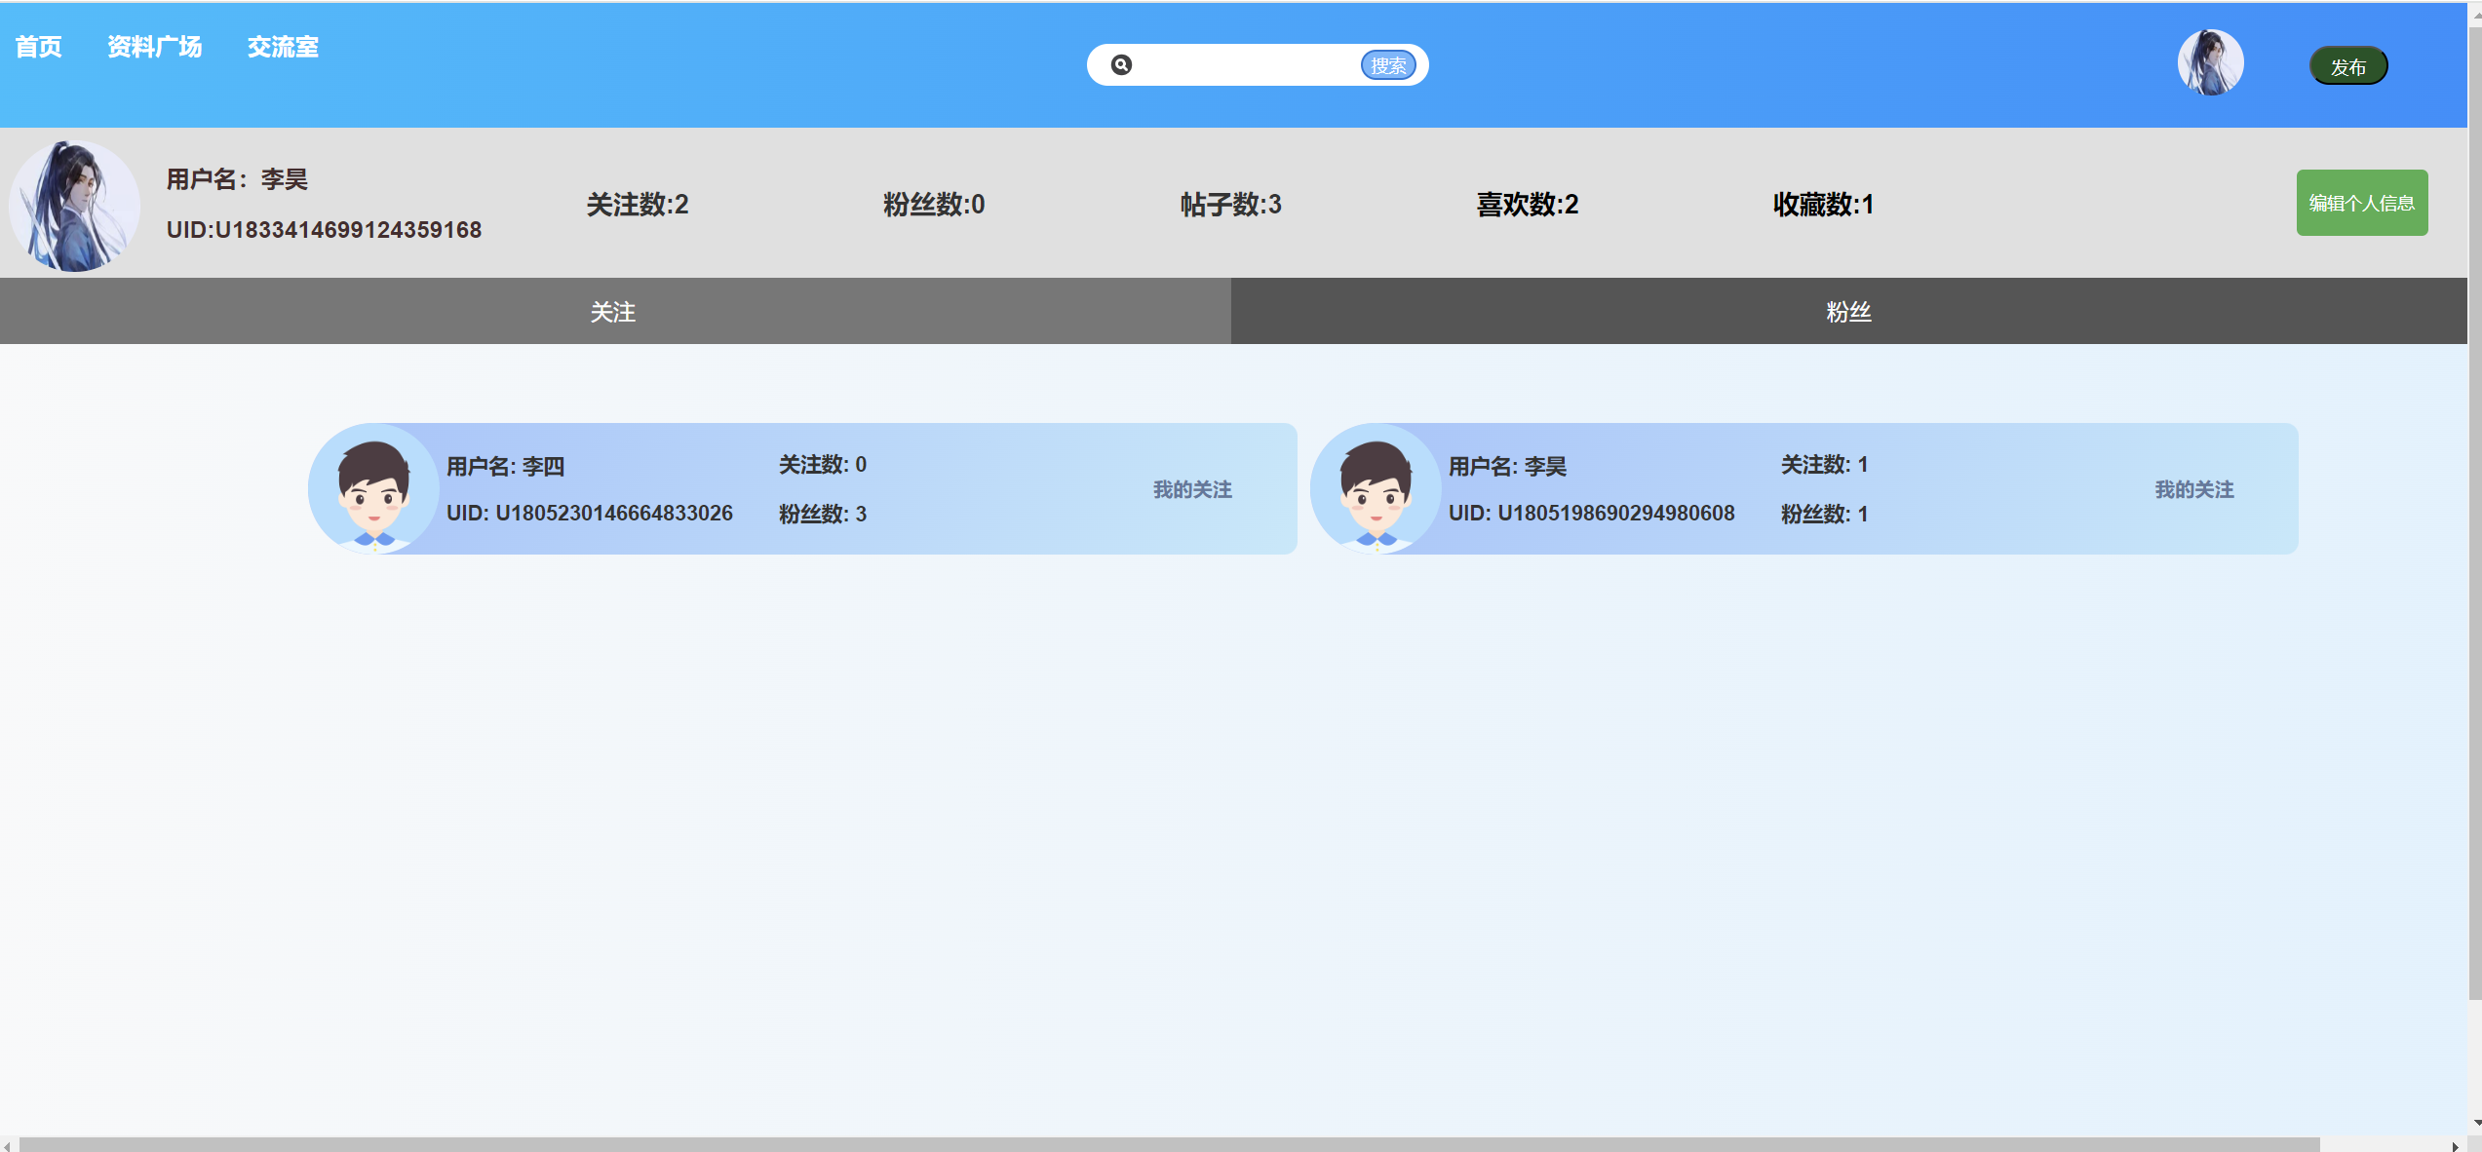

**图4-10 我的关注**

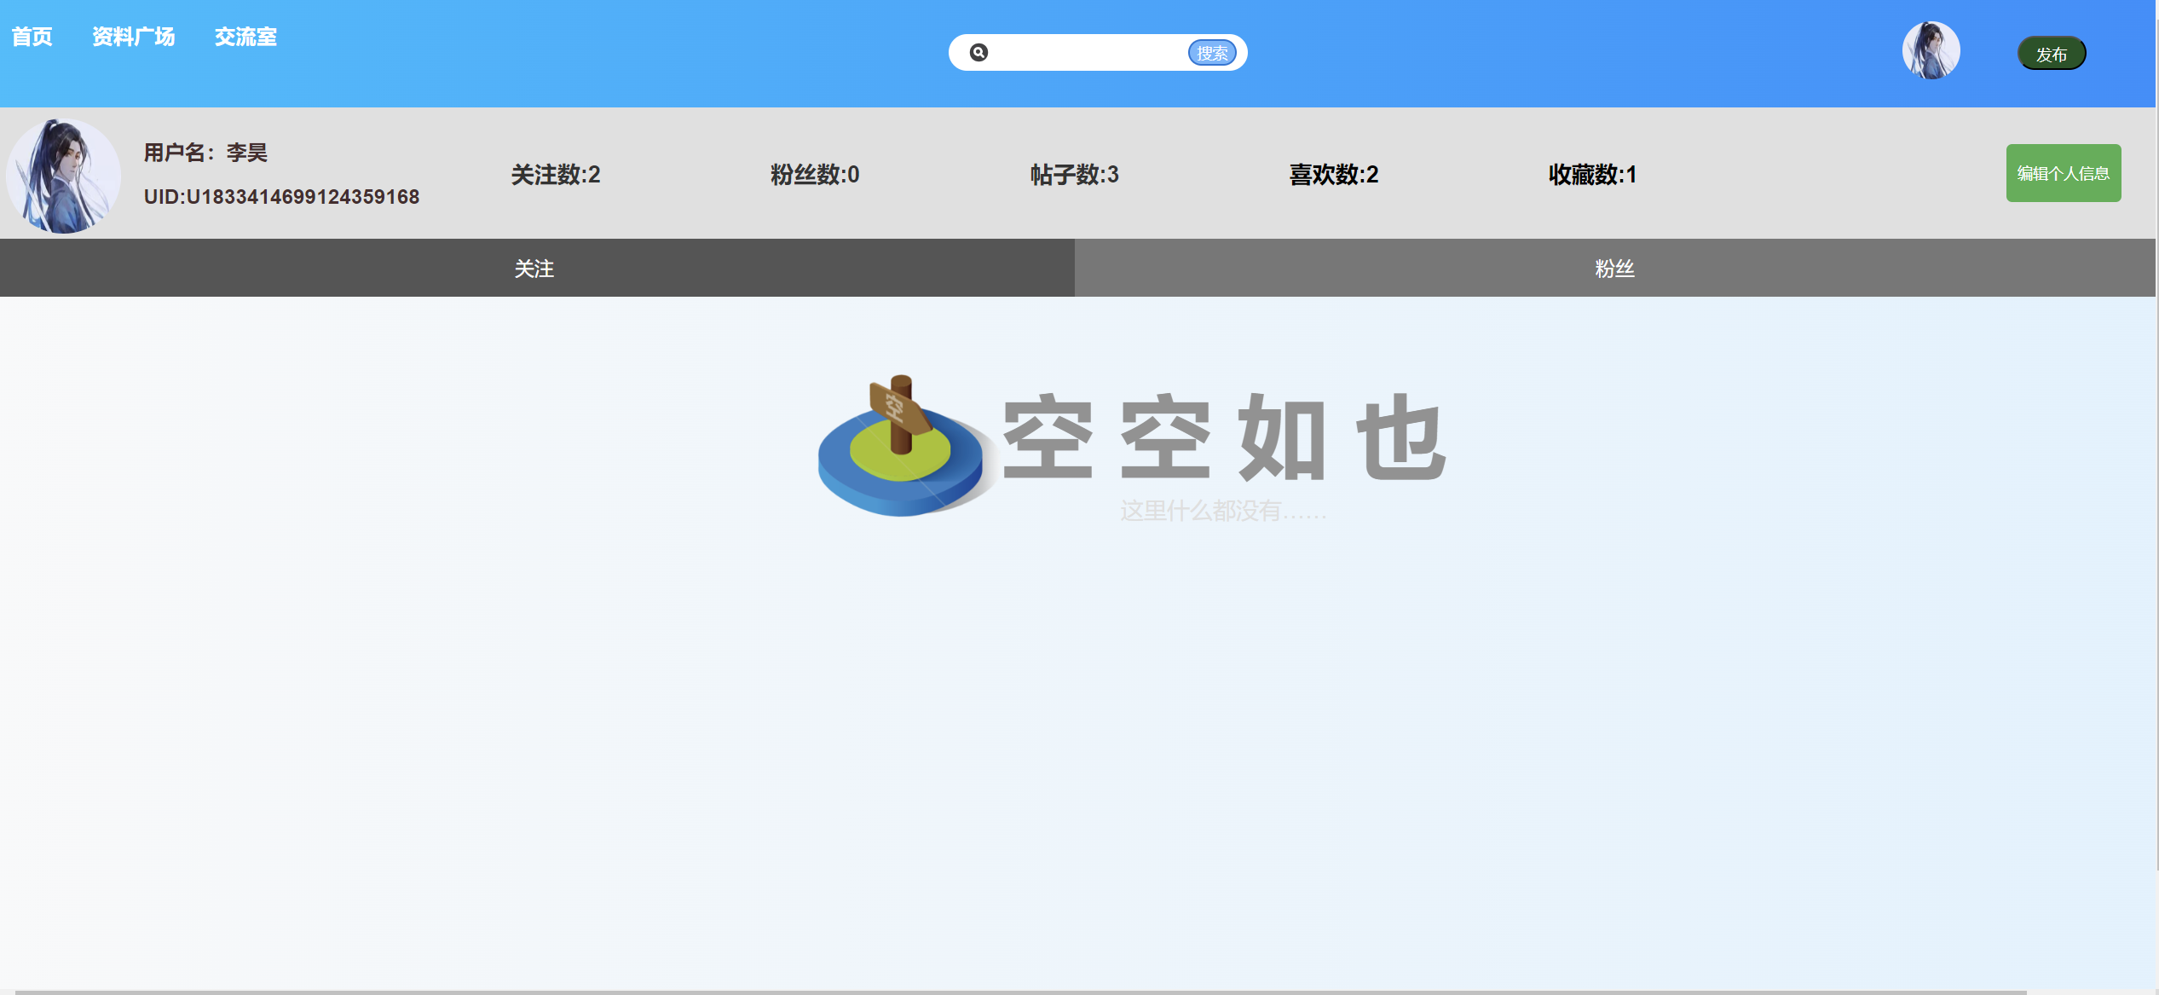

**图4-11 我的粉丝**

## **4.7 发布文章**

用户在点击首页右上角发布按钮后，可以进入发布文章的界面，这里用户可以进行文章编写、发布。并且给文章添加相关标签，以便其他感兴趣的用户可以快速查到。界面见**图4-12。**

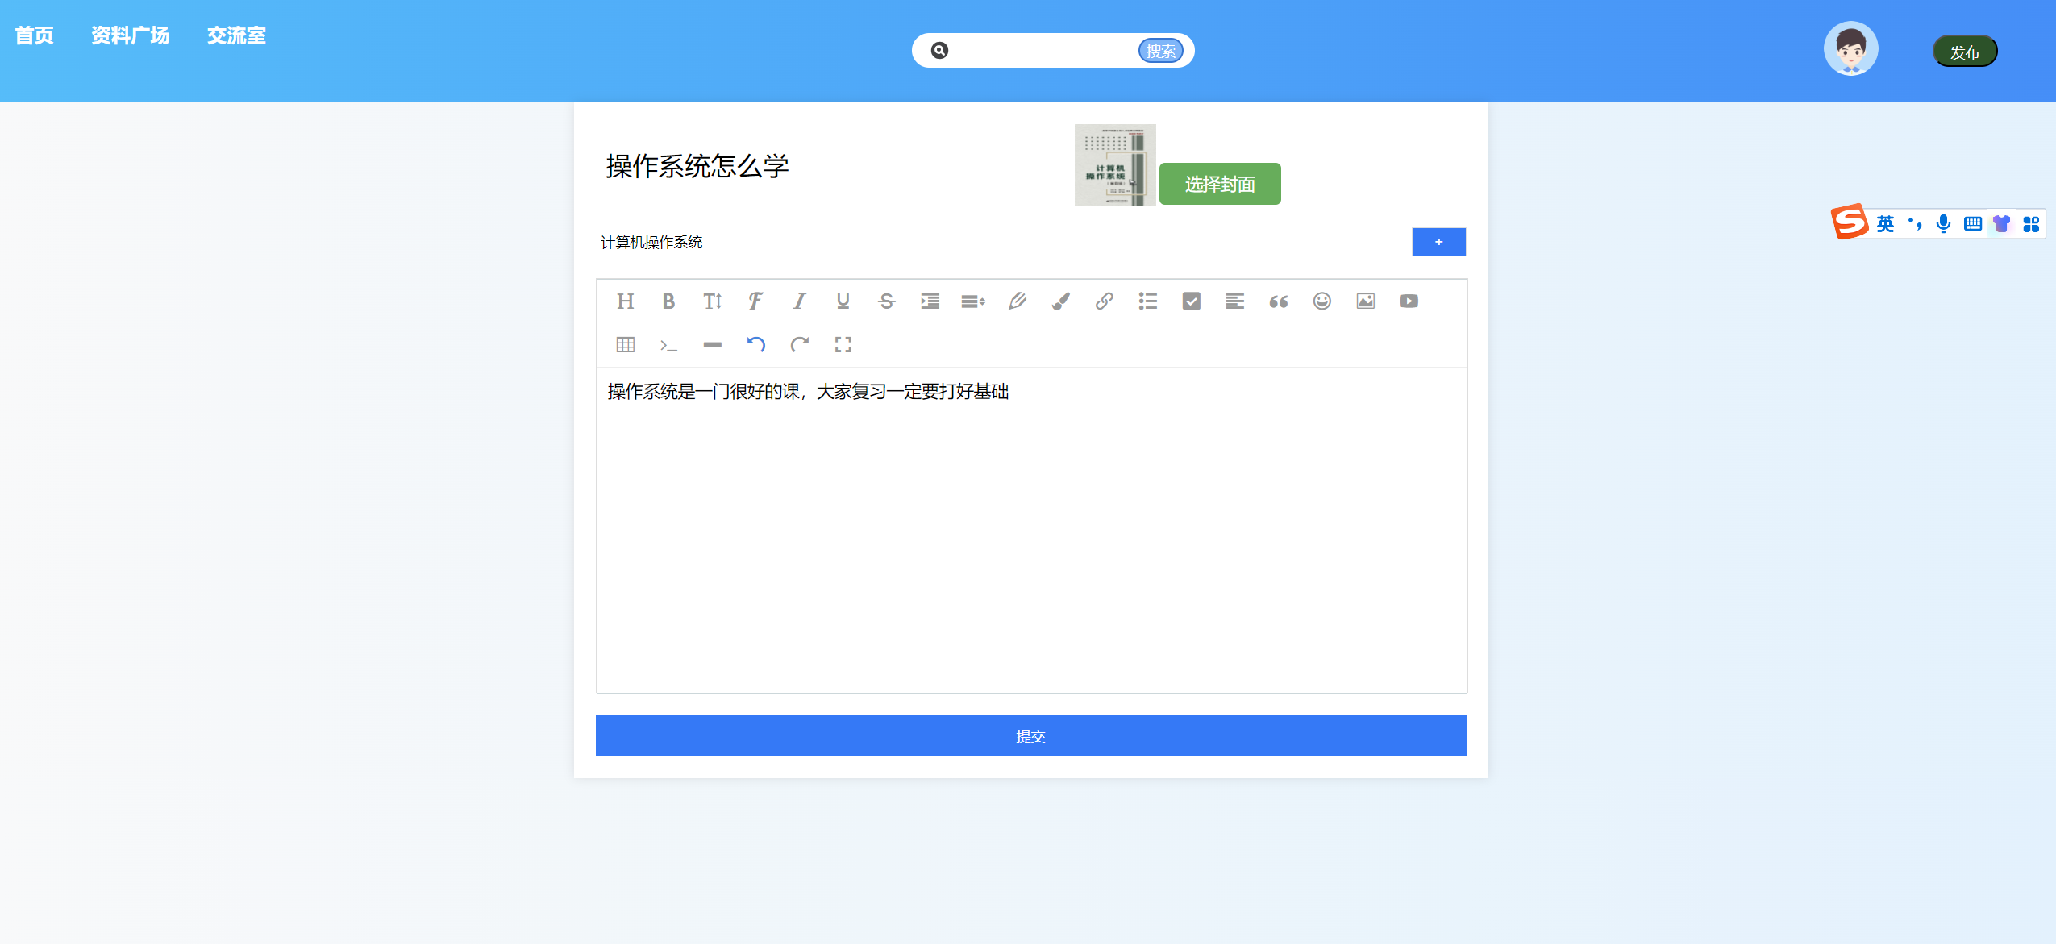

**图4-12 发布文章**

## **4.8 资料广场**

在首页点击资料广场，进入后默认是推荐界面，这里会向用户推荐文章。而此界面上方一排标签，是热门标签，可以点击进入相关文章界面。除此之外还可以通过导航栏的搜索框进行标签搜索，快速到达想要查看的文章列表。界面见**图4-13，图4-14。**

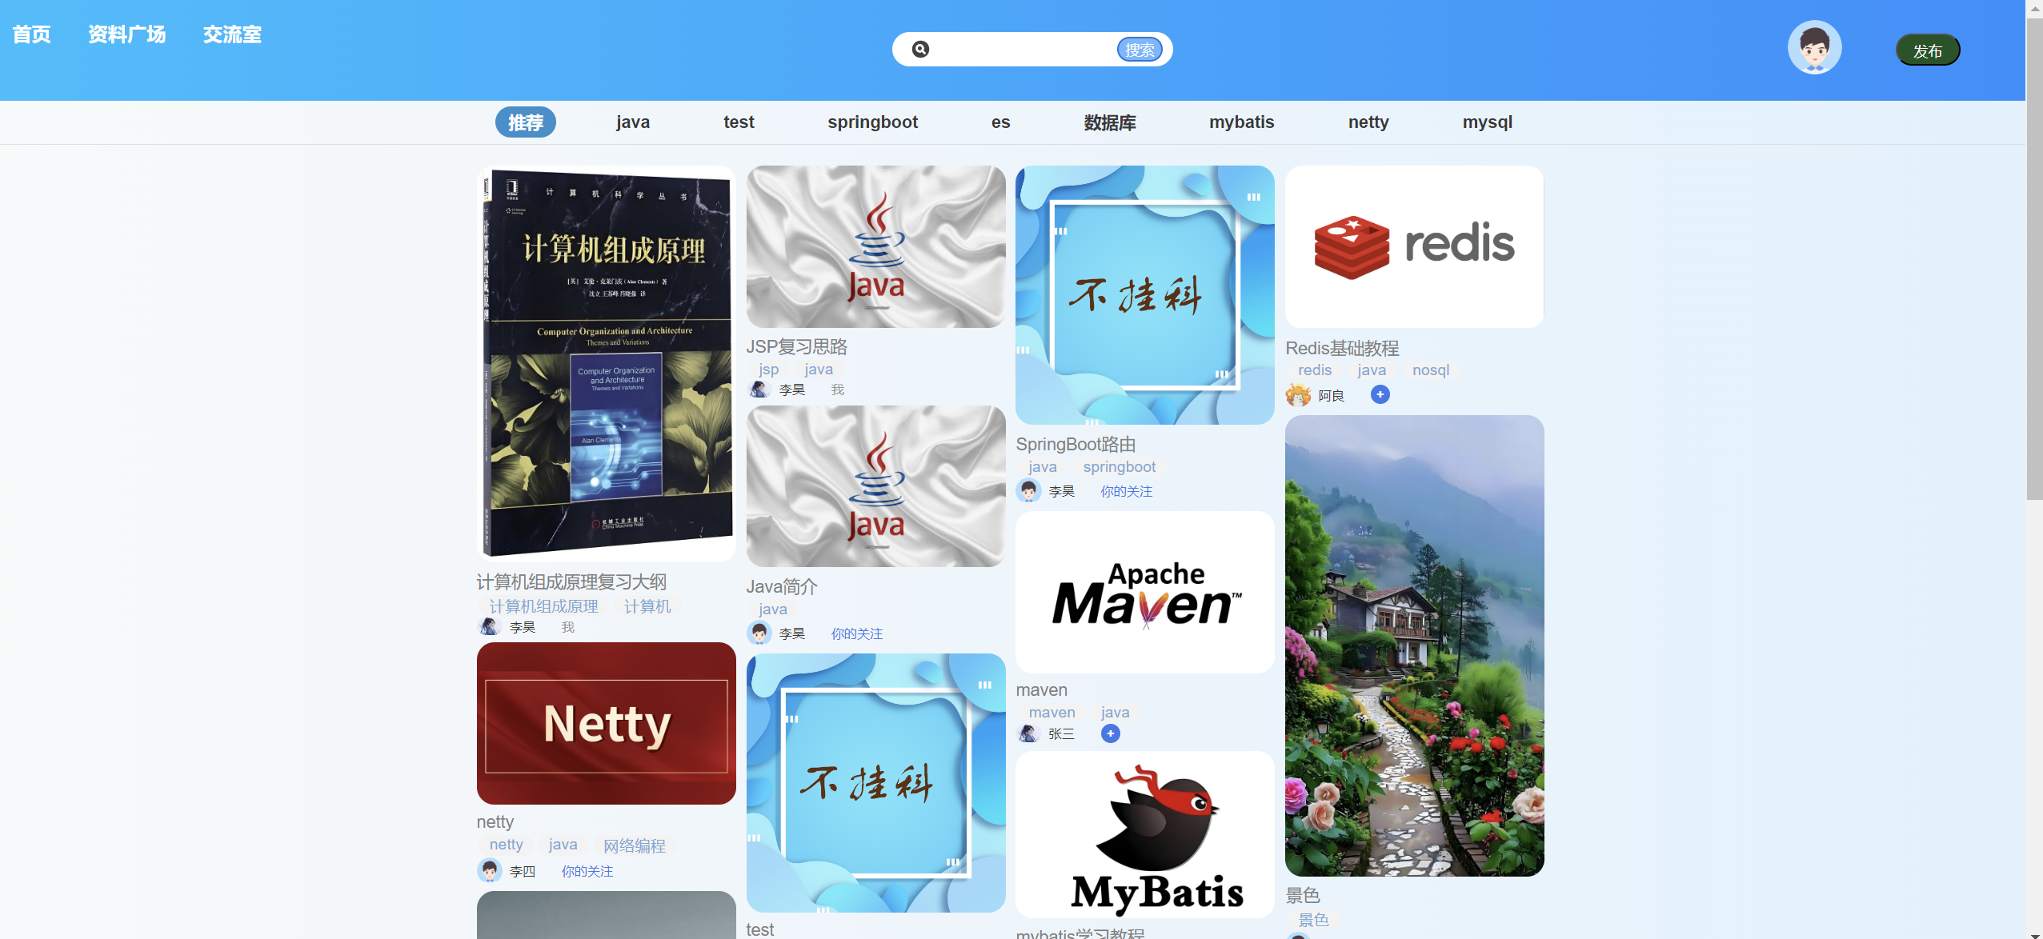

**图4-13 资料广场-推荐**

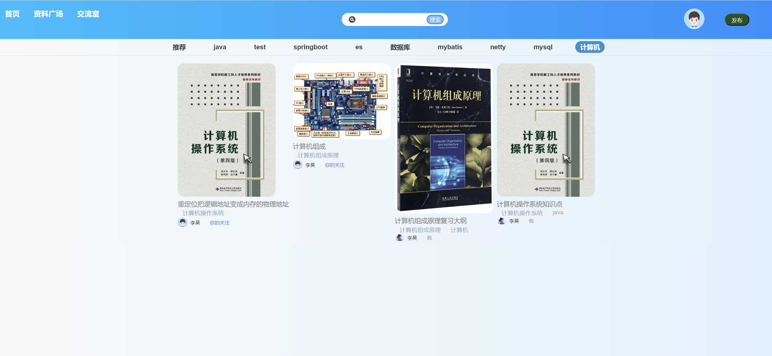

**图4-14 资料广场-搜索**

## **4.9 文章详情**

在资料广场内点击自己喜欢的文章可以查看文章内容，如果是点击用户名字可以看到其他用户的一些文章、喜欢、收藏信息。在文章详情里，用户可以点赞、收藏、评论，评论也可以回复别人。界面见**图4-15，图4-16。**

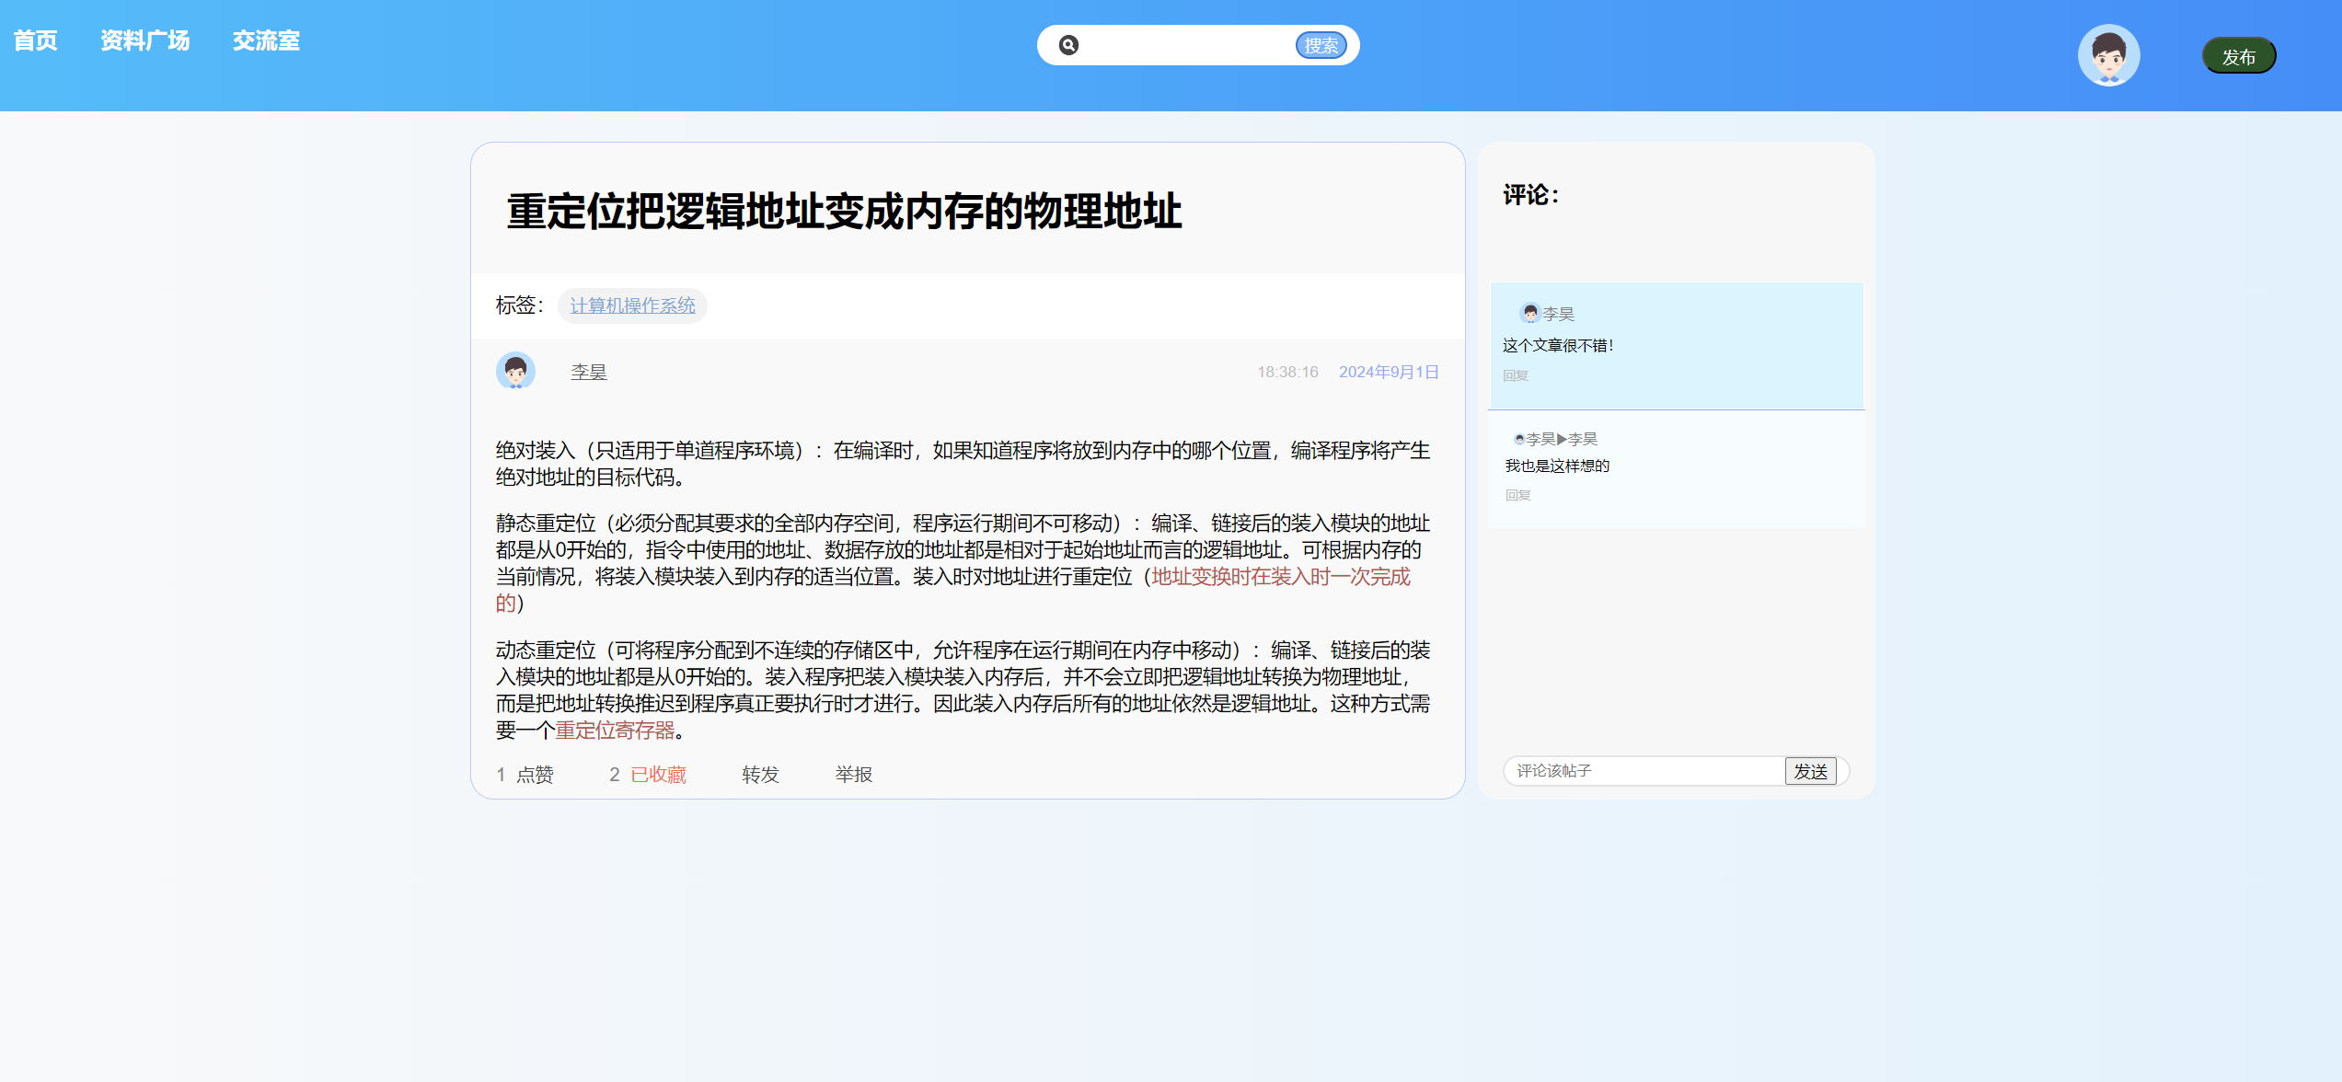

**图4-15 资料广场-文章详情**

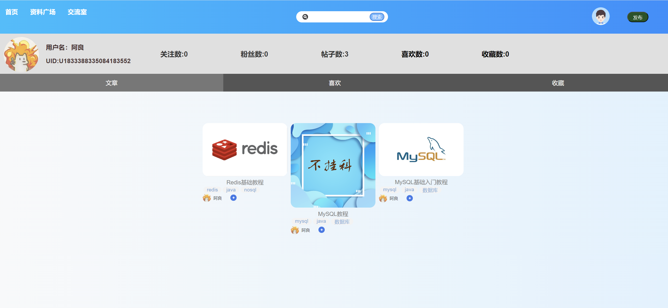

**图4-16 资料广场-他人用户中心**

## **4.10 交流室**

用户点击首页上方导航栏的交流室可以进入交流室界面。左侧是群组聊天界面，右侧是群列表。在右边可以点击群组进行加入（前提是没有被群组拉黑），也可以通过右侧搜索框输入群组GID进行查找加入。一个用户有一次创建群组的机会，如果用户未创建，右侧下方我的群组显示的是创建群组，反之显示我的群组。群主在聊天过程中可以选择将某位群员踢出，群员将无法再看到群内聊天内容，且无法进入群聊。界面见**图4-17，图4-18，图4-19。**

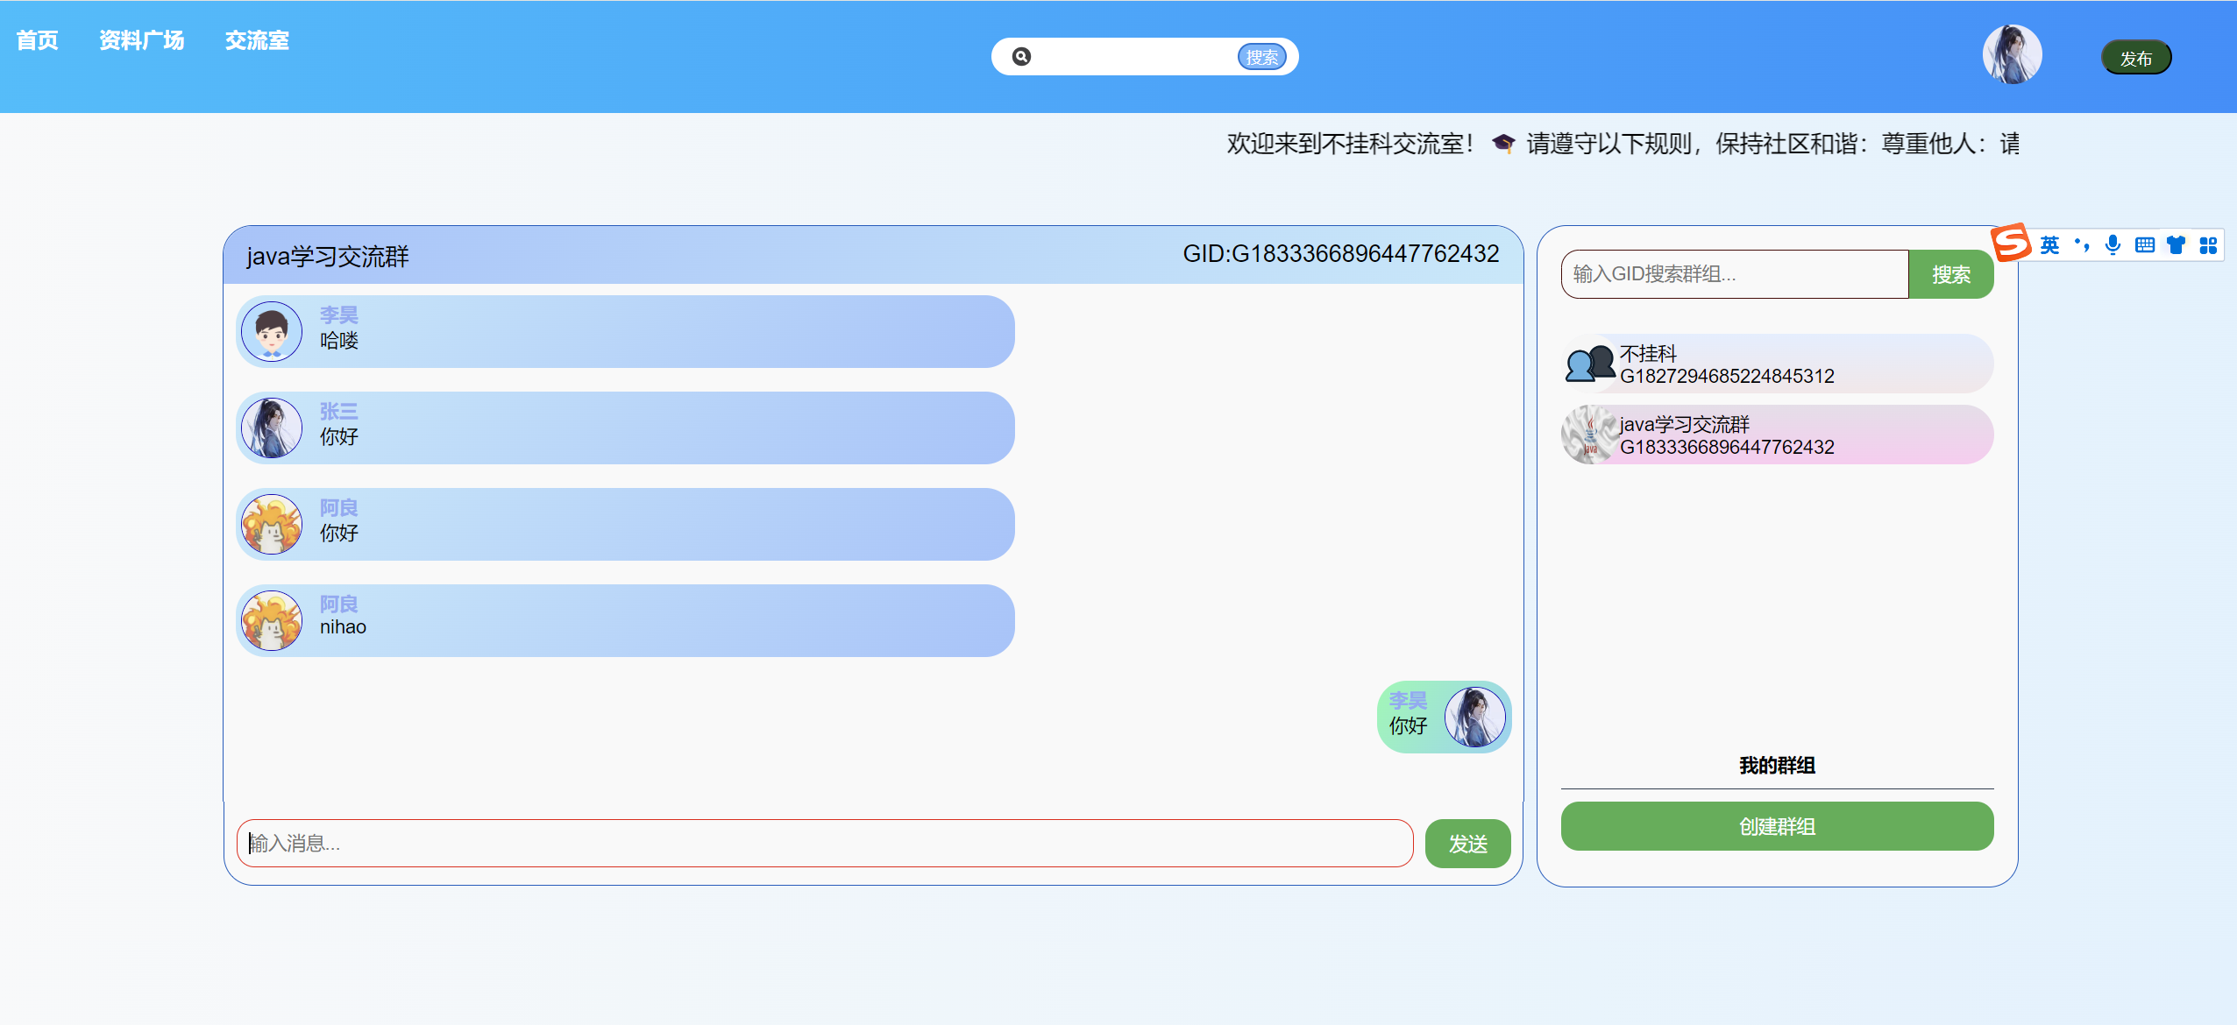

**图4-17 交流室-发消息**

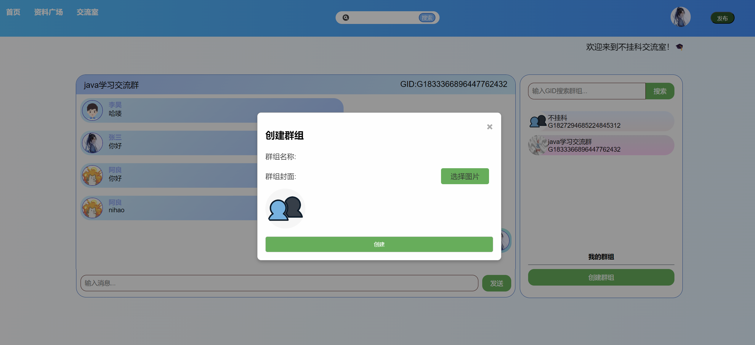

**图4-18 交流室-创建群组**

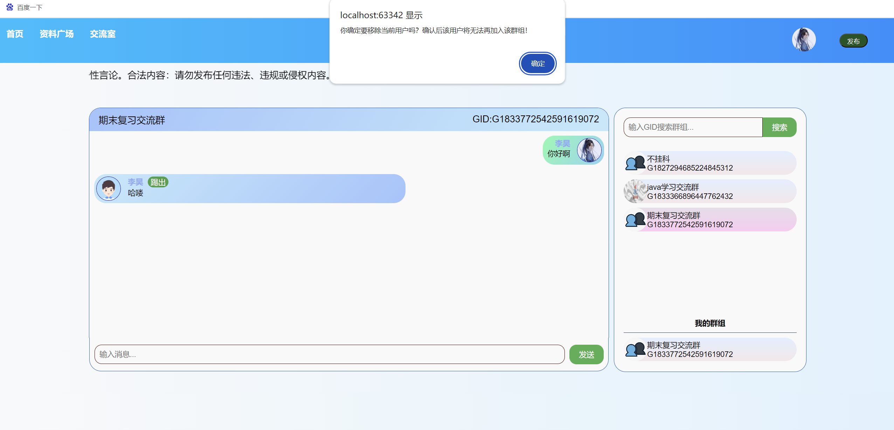

**图4-19 交流室-群主**

## **4.11 管理后台-网站信息**

管理员在管理后台在左侧竖状导航栏点击网站信息可以查看网站运行情况，如用户数量、违规用户数、文章总数、待审批文章数、群组数等信息，这些信息以表格的形式直观展现出来，并且还有热门话题和热门文章的展示。界面见**图4-20。**

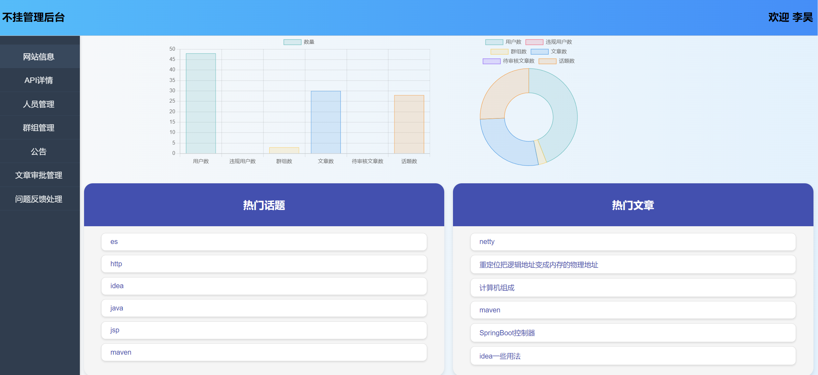

**图4-20 网站信息**

## **4.12 管理后台-**API**详情**

管理员在管理后台在左侧竖状导航栏点击API详情可以查看网站接口性能情况，右侧可以选择相关接口，左侧有柱状图展示。界面见**图4-21。**

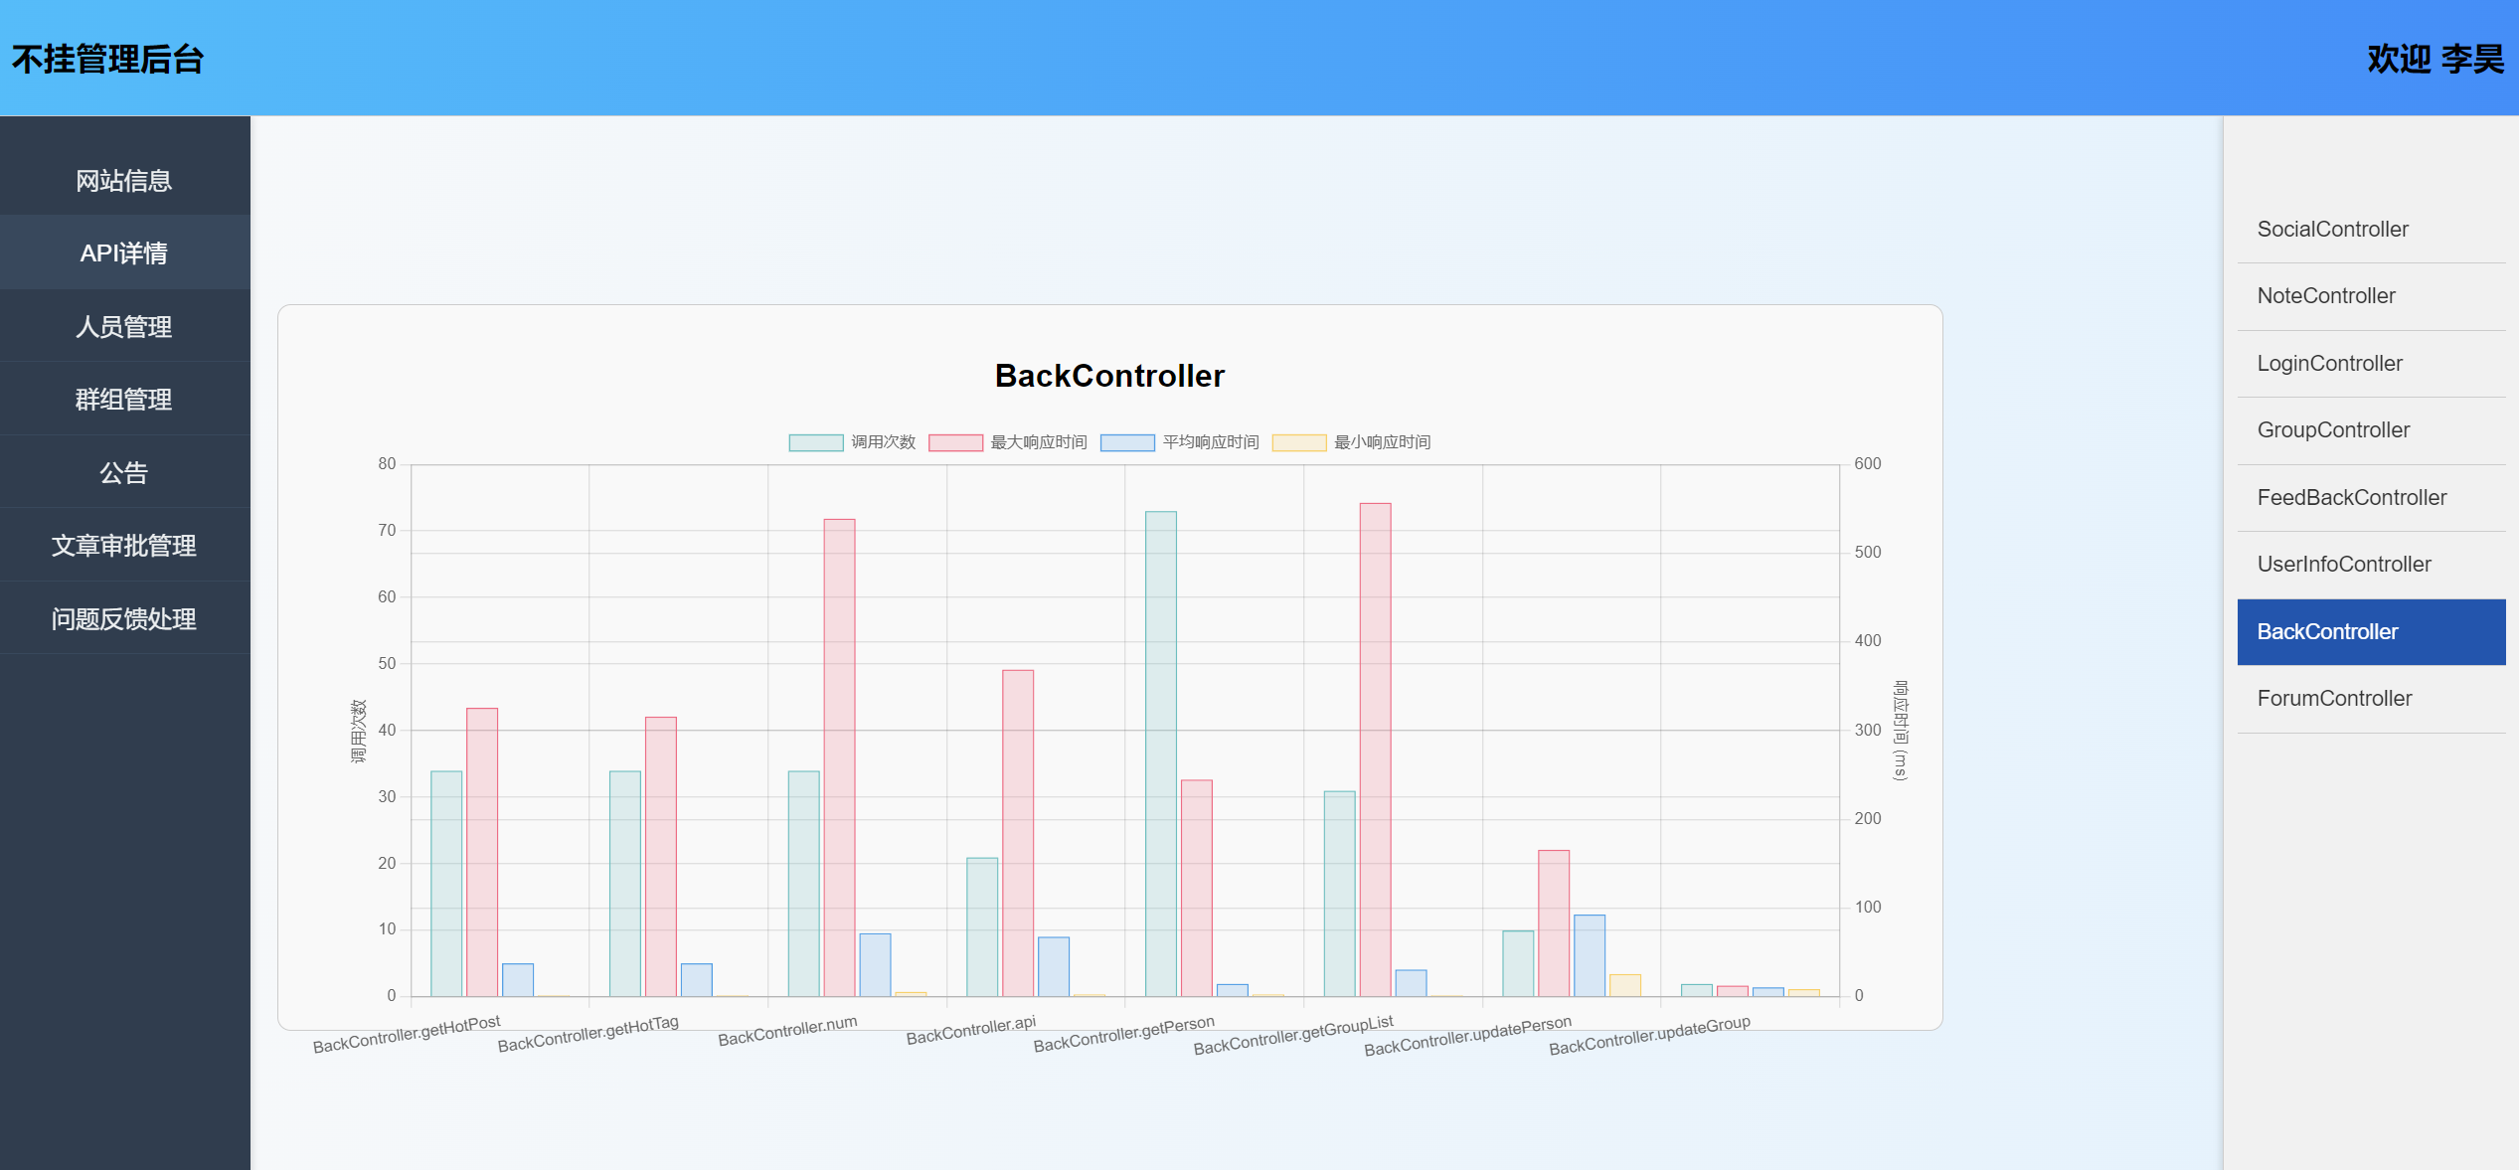

**图4-21** API**详情**

## **4.13 管理后台-人员管理**

管理员在管理后台在左侧竖状导航栏点击人员管理可以查看网站所有用户信息，管理员可以对用户进行信息更改或者拉黑用户，下方是按钮可以去往不同页面查看信息。界面见**图4-22，图4-23。**

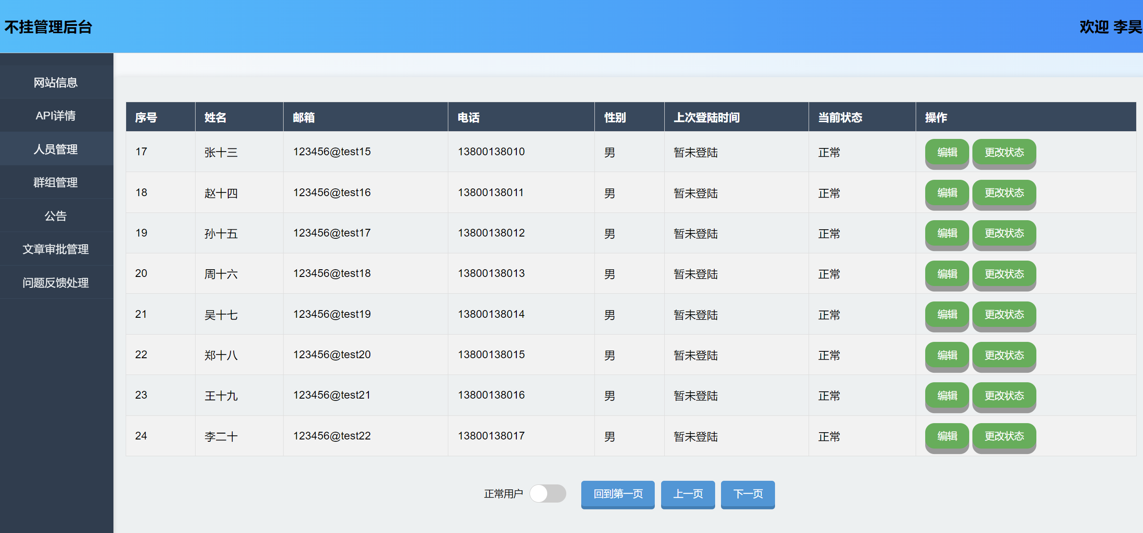

**图4-22 用户列表**

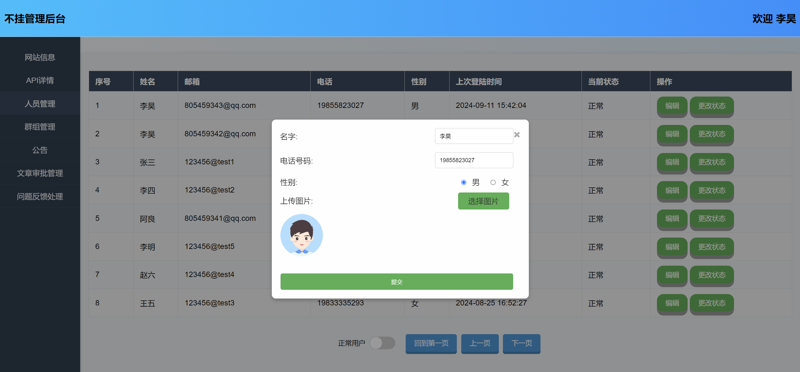

**图4-23更改用户信息**

## **4.14 管理后台-群组管理**

管理员在管理后台在左侧竖状导航栏点击群组管理可以查看网站所有群组信息，管理员可以对群组进行信息更改或者拉黑群组，下方是按钮可以去往不同页面查看信息。界面见**图4-24，图4-25。**

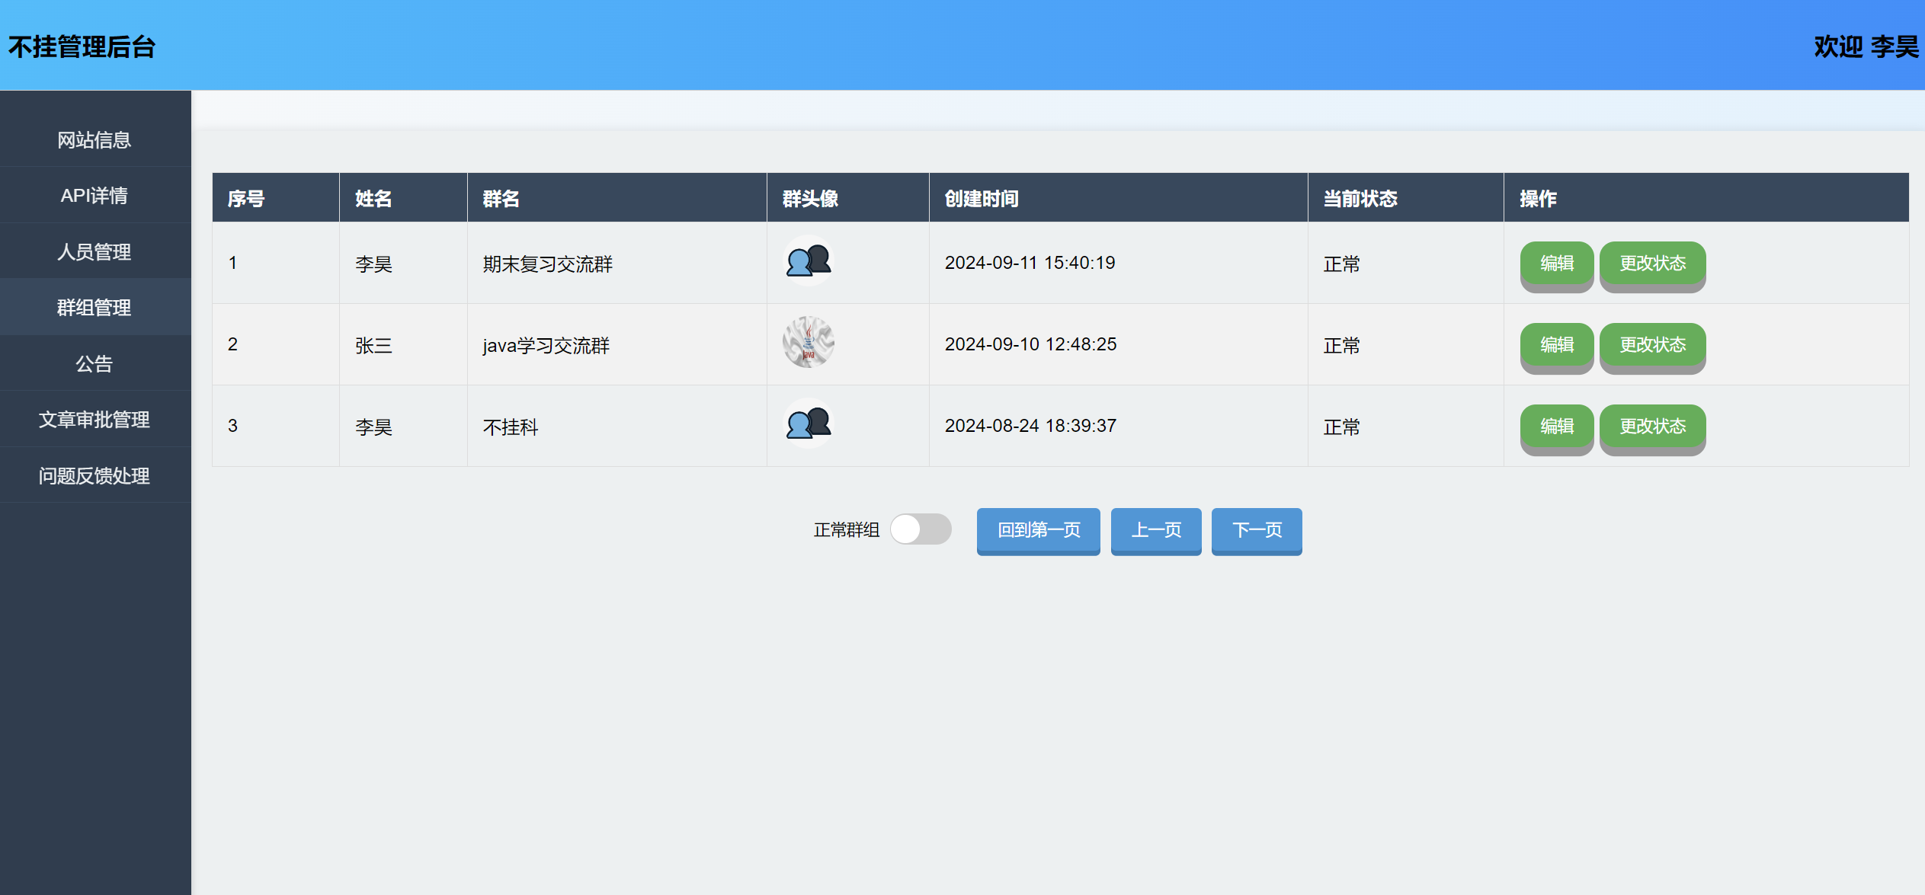

**图4-24 群组列表**

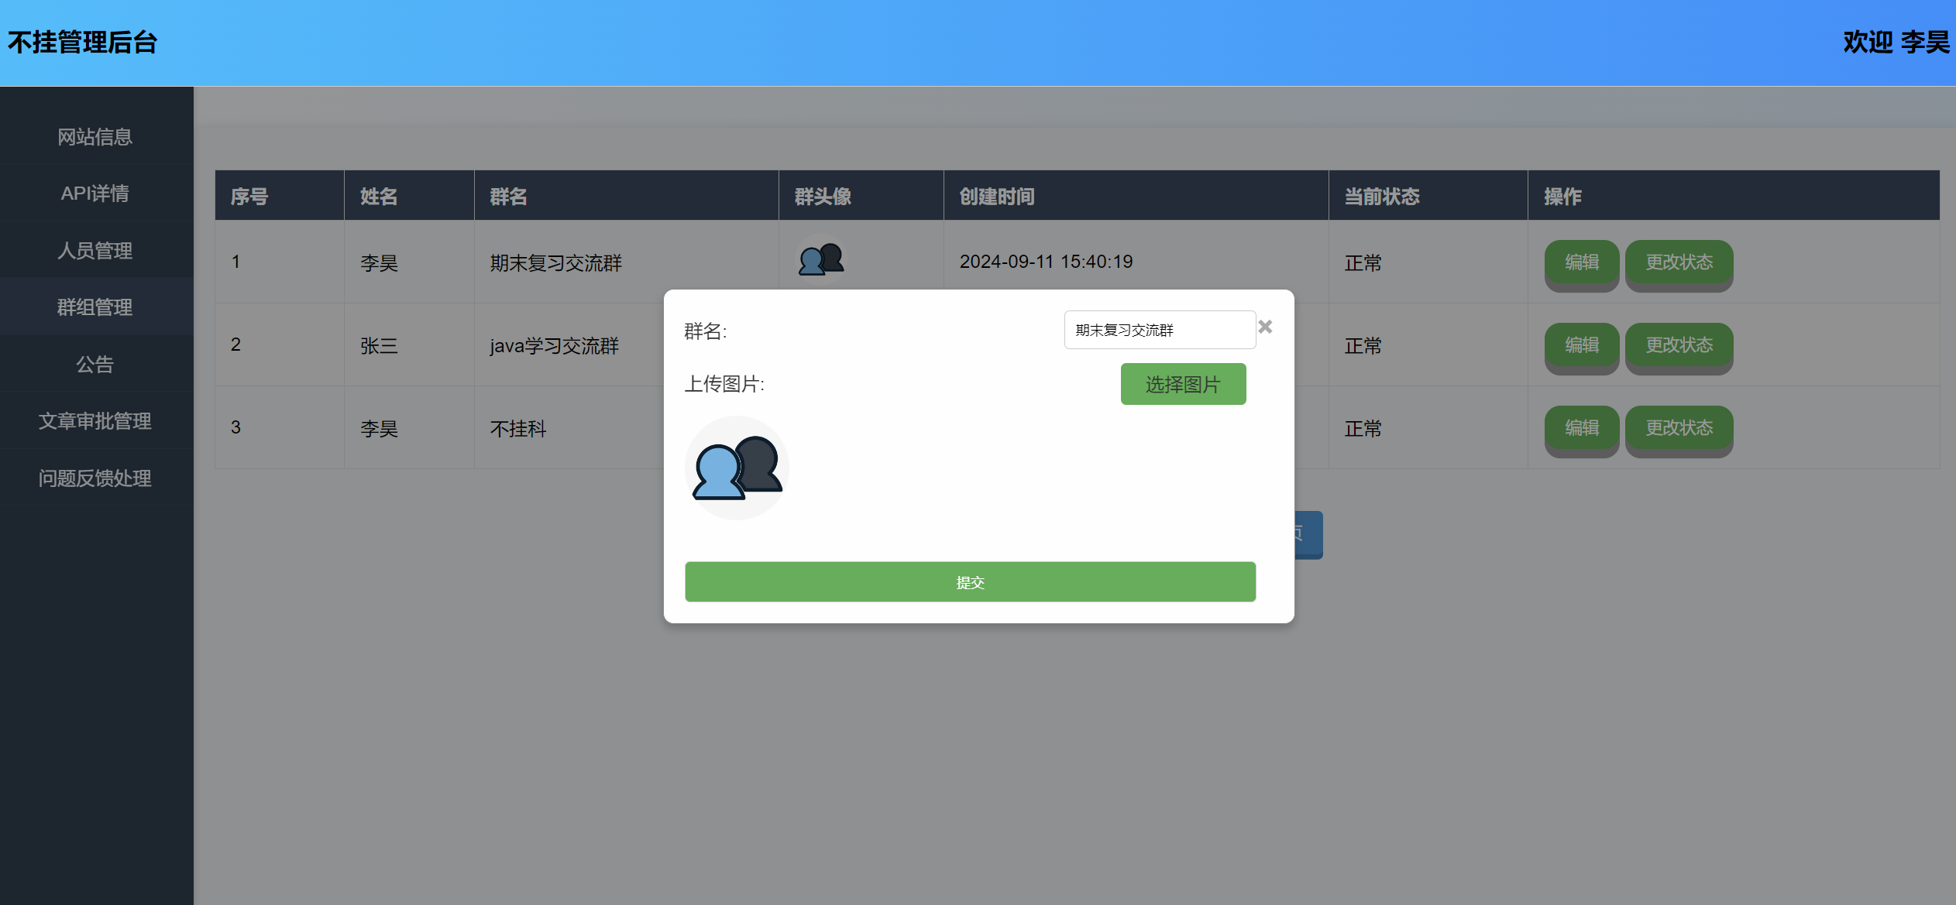

**图4-25 更改群组信息**

## **4.15 管理后台-公告**

管理员在管理后台在左侧竖状导航栏点击公告可以查看网站所有公告信息，管理员可以对公告删除或者重新发布，在左上角和可以进行新公告发布。下方是按钮可以去往不同页面查看信息。界面见**图4-26，图4-27。**

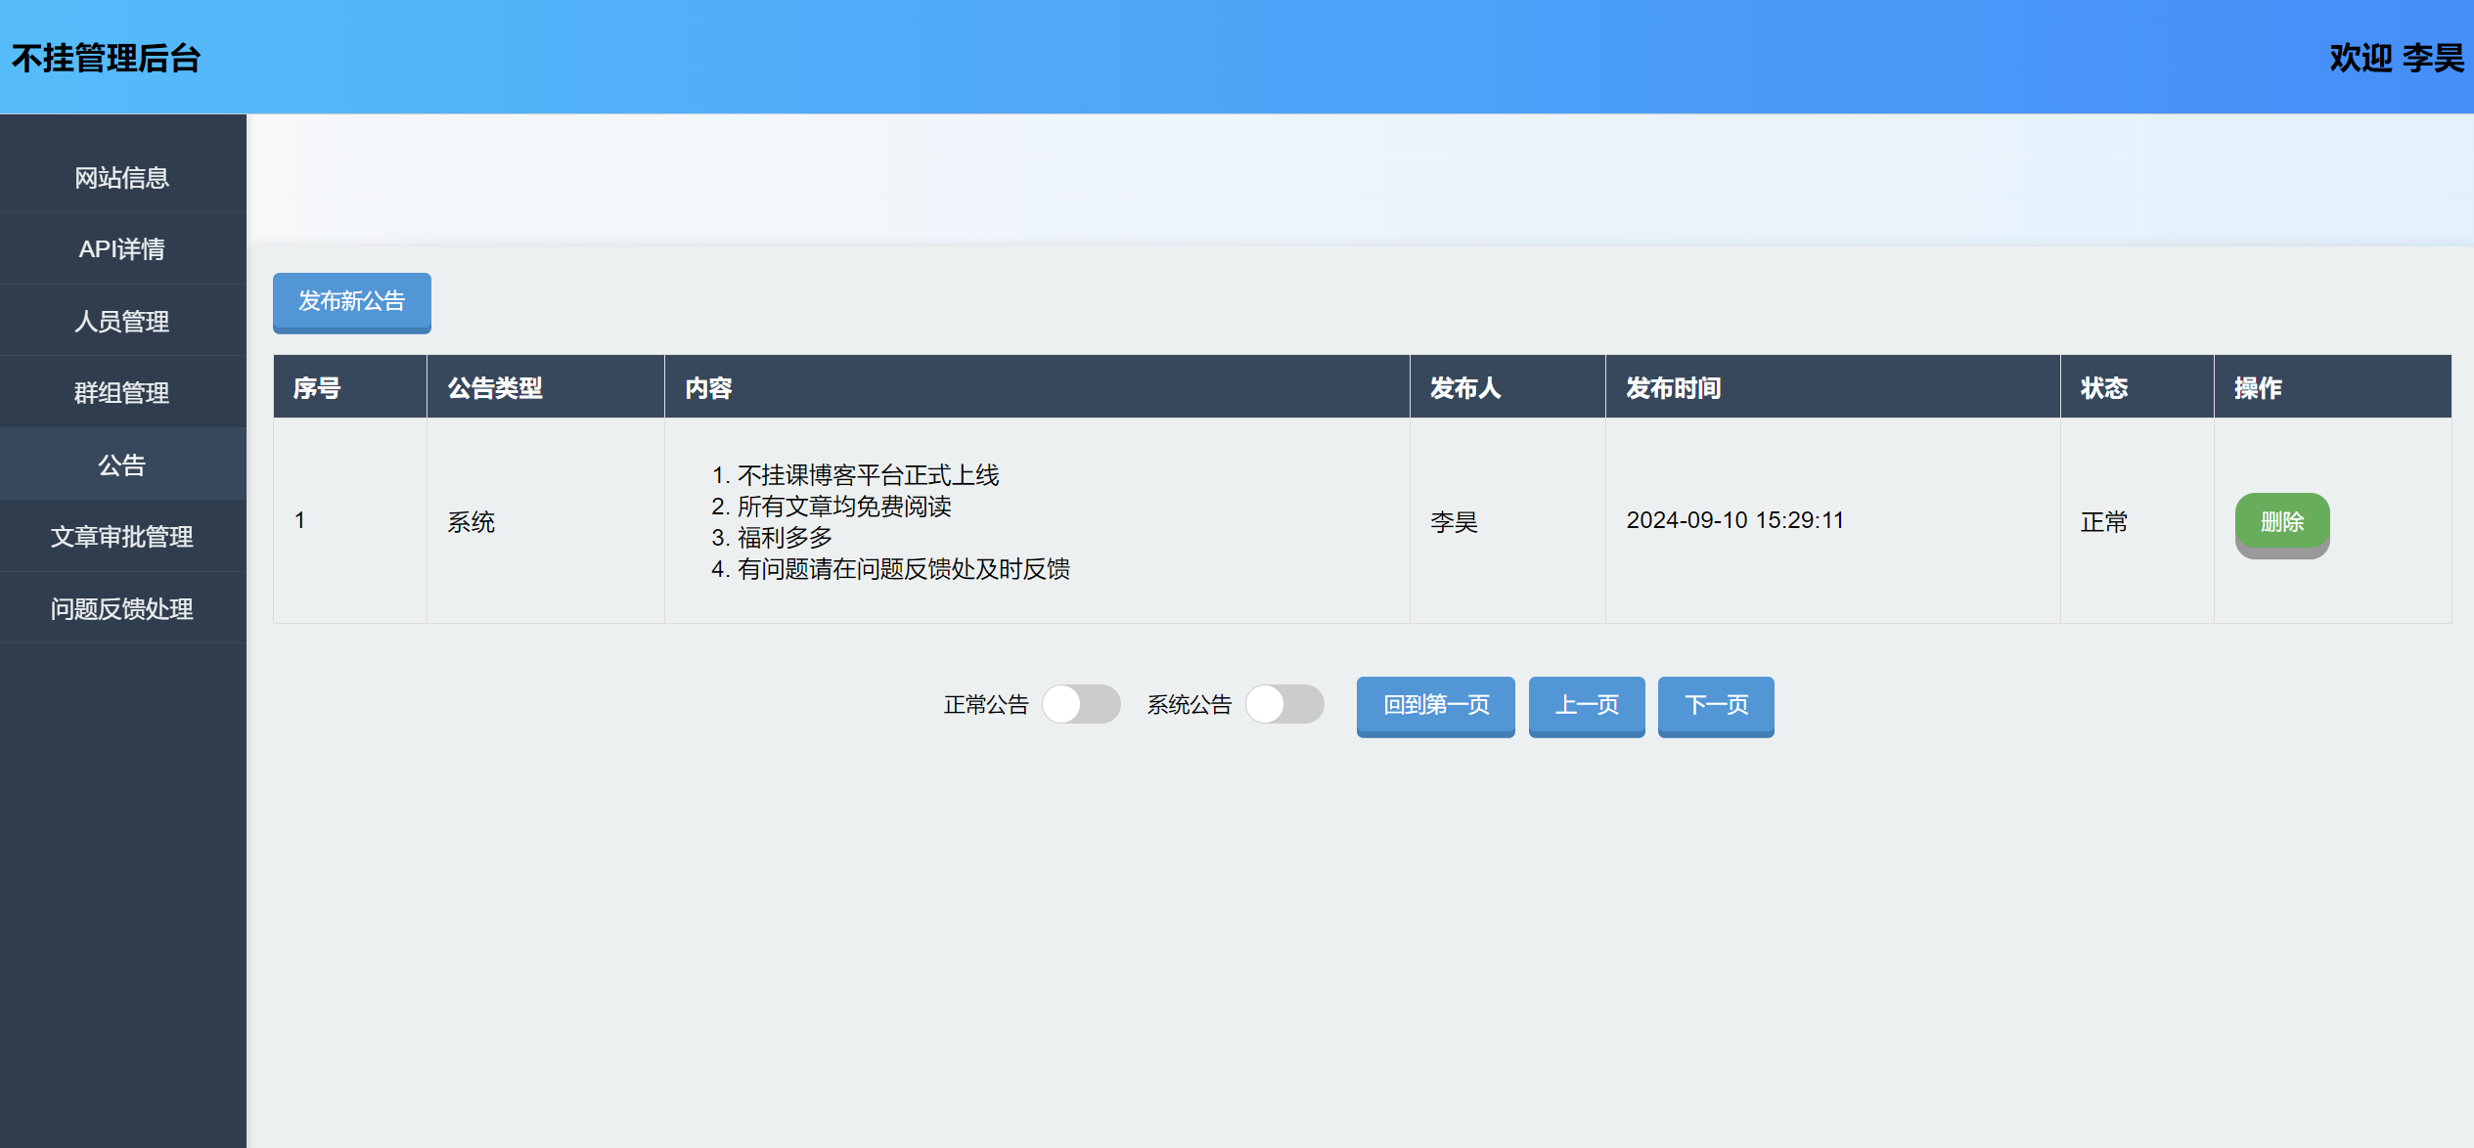

**图4-26 公告列表**

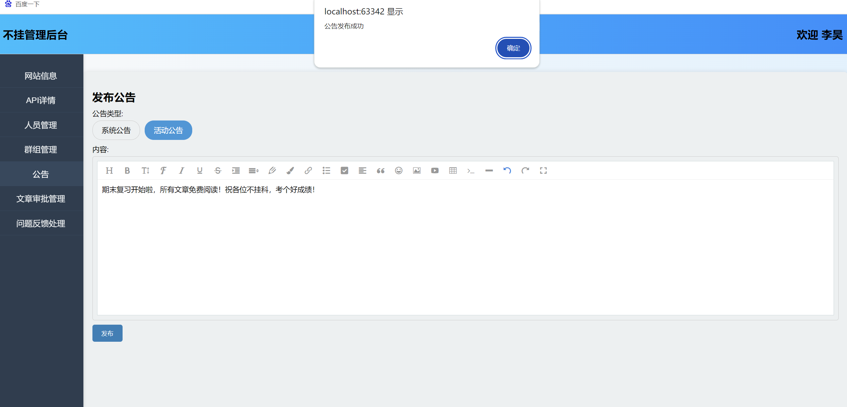

**图4-27 发布公告**

## **4.16 管理后台-文章审批**

管理员在管理后台在左侧竖状导航栏点击文章审批管理可以查看网站所有待审批的文章，管理员可以对文章进行批准或者拒绝，批准的将正式发布，拒绝的将不会出现在资料广场，管理员也可以点击文章标题进行详细查看内容审批。界面见**图4-28，图4-29。**

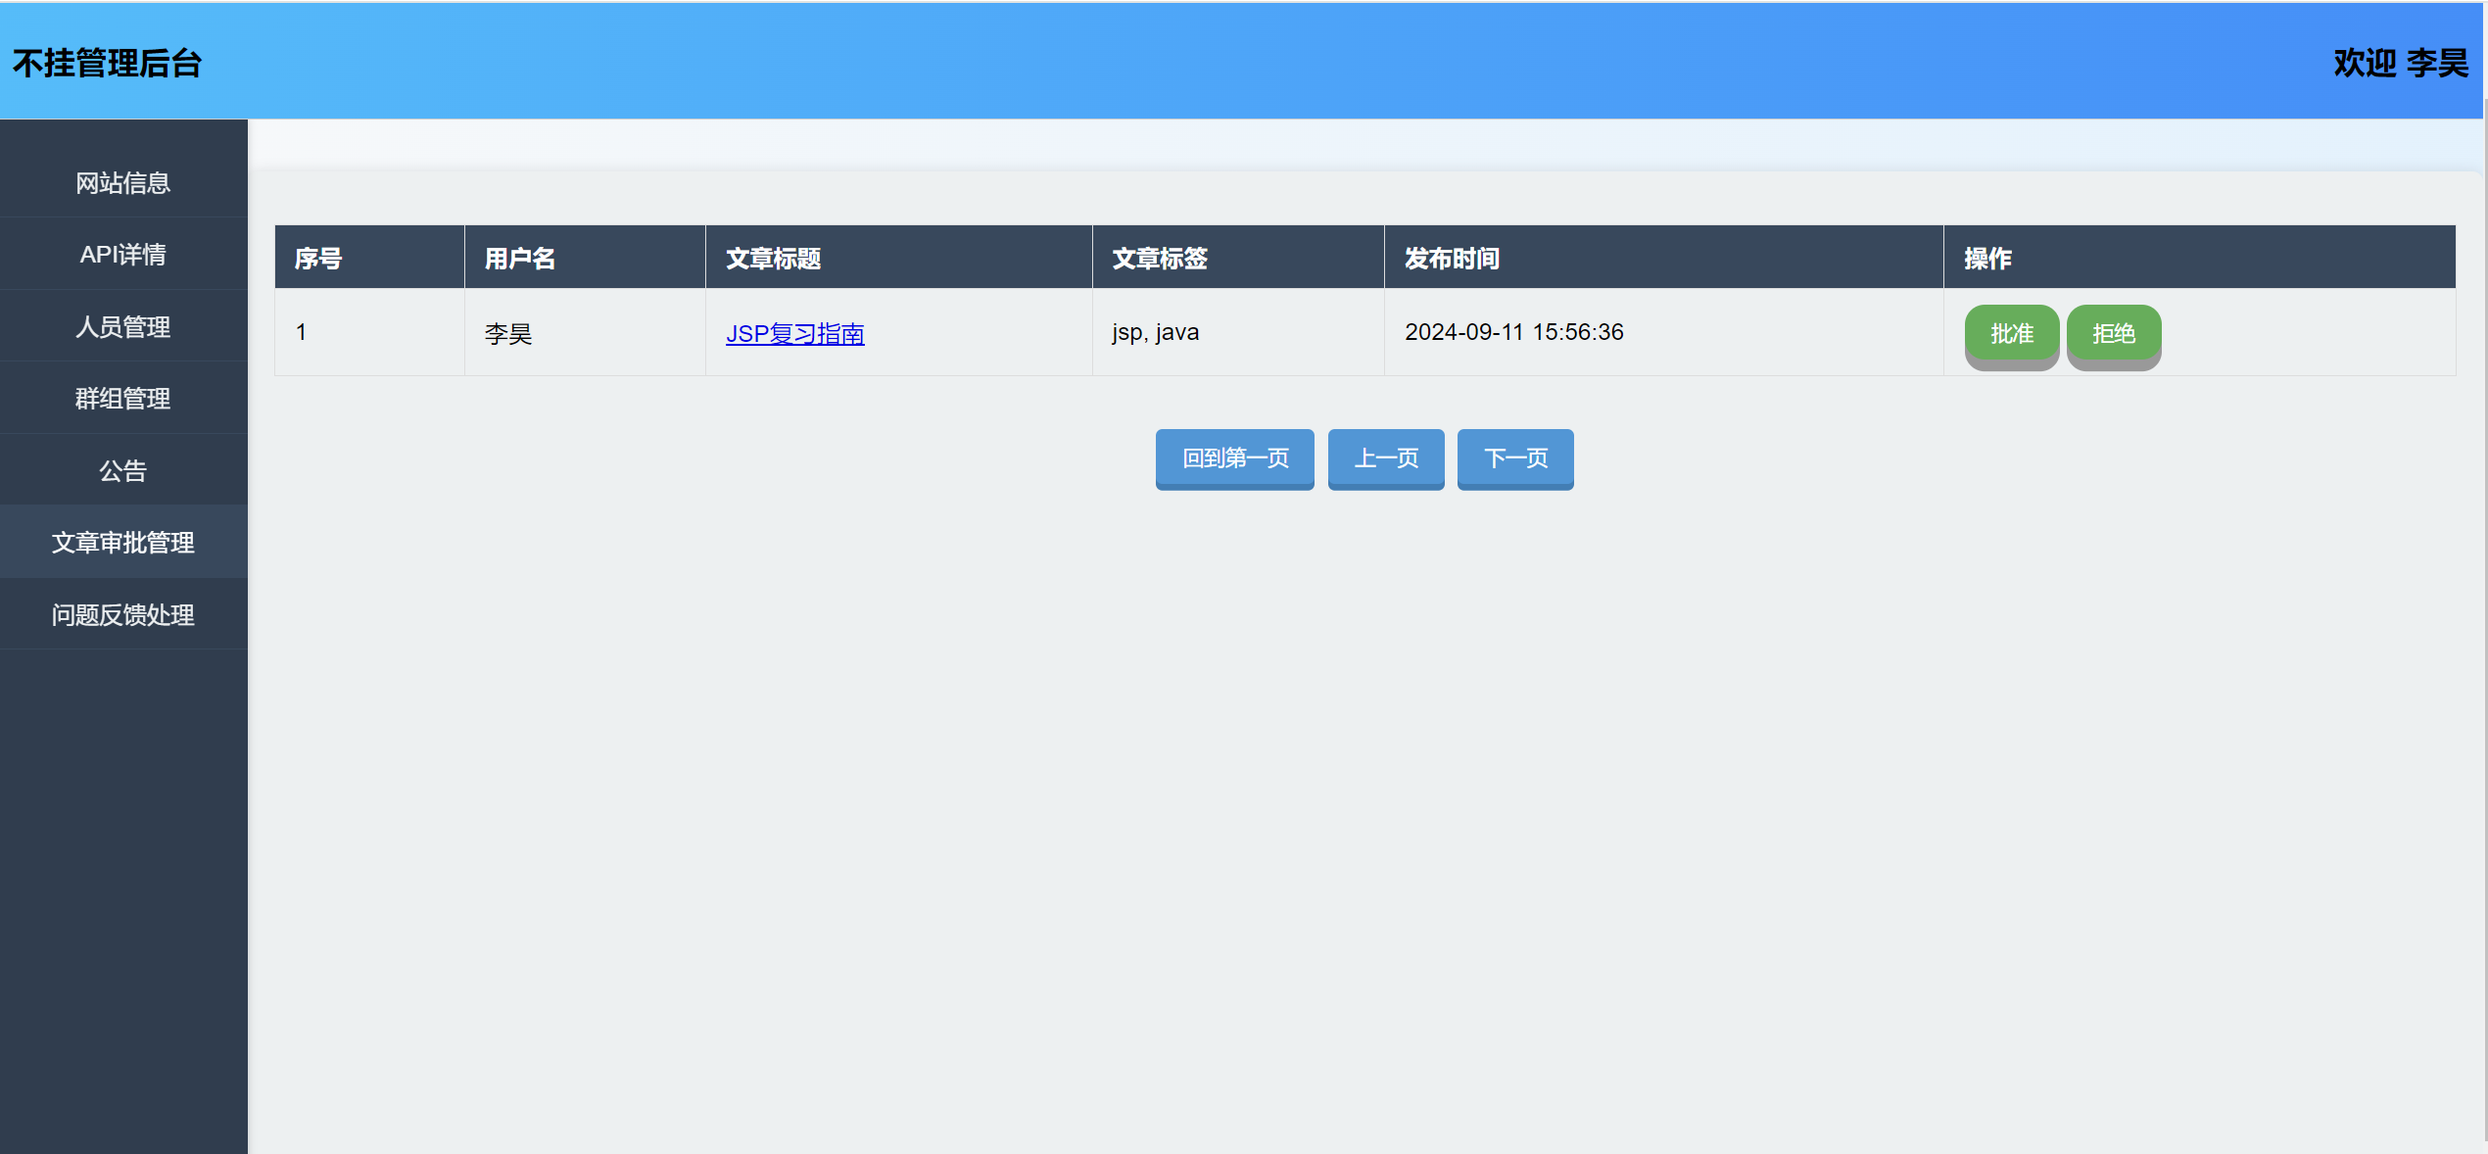

**图4-28 审批列表**

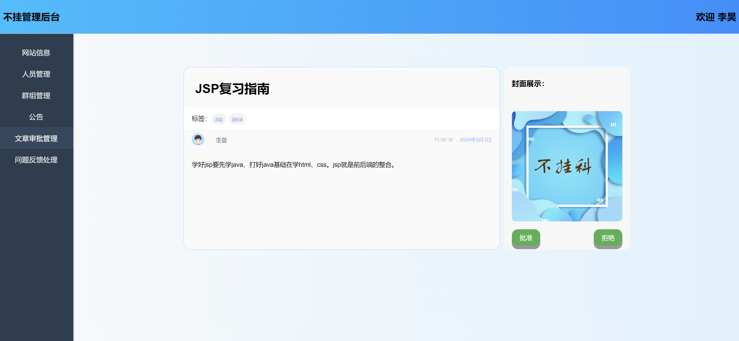

**图4-29 详细审批**

## **4.17 管理后台-问题反馈处理**

管理员在管理后台在左侧竖状导航栏点击问题反馈处理可以查看网站所有用户反馈的问题，管理员可以对问题进行查看然后修复。界面见**图4-30。**

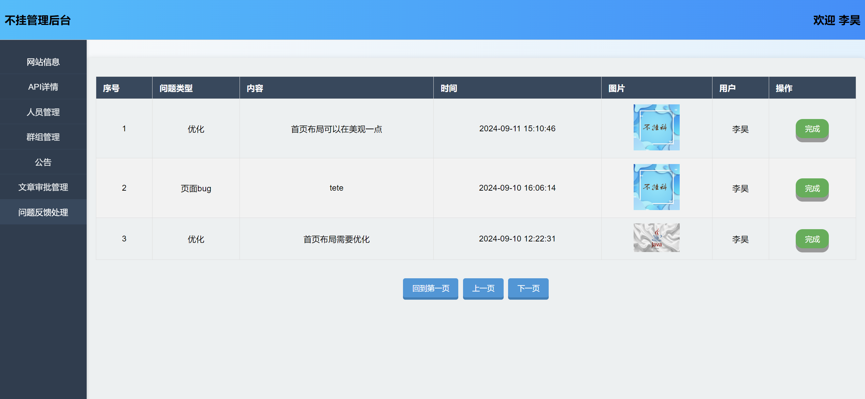

**图4-30 问题反馈列表**

# **5系统测试**

## **5.1 开发环境**

（1）编程语言：Java(JDK17)、HTML5.0、CSS、JavaScript；

（2）开发工具：IntelliJ IDEA：2023.3.4，WebStorm 2024.2，Navicat16，ApiFox；

（3）技术框架：SpringBoot 3.2.7，MySQL 8.3.0，Netty 4.1.105.Final，JWT 0.12.3，MyBatis 3.0.3，Redis 7，Maven 3.9.6，EChart.js；

## **5.2 运行环境**

（1）浏览器：火狐、edge、谷歌；

（2）本地运行：按照开发环境配置，然后数据库、redis改成本地配置在部署运行。

## **5.3 测试**

对系统的各个功能模块测试，测试功能是否完美呈现，页面设计是否合理，简洁。系统的首页功能性测试，用户端功能性测试，管理端功能性测试情况如表5-1、表5-2、表5-3所示。

**表5-1系统首页功能性测试**

|  |  |  |
| --- | --- | --- |
| 测试内容 | 测试结果 | 结论 |
| 网站首页 | 页面显示正常 | 功能正常 |
| 用户端入口 | 链接跳转正常 | 功能正常 |
| 管理端入口 | 链接跳转正常 | 功能正常 |

**表5-2系统用户端功能测试**

|  |  |  |
| --- | --- | --- |
| 测试内容 | 测试结果 | 结论 |
| 登陆、注册模块 | 用户信息正确进入、错误不允许进入  注册邮箱不正确无法注册 | 功能正常 |
| 首页信息展示 | 我的文章、我的喜欢、我的收藏、自定义标签、个人信息、公告、问题反馈均正常显示 | 功能正常 |
| 个人中心模块 | 文章信息正常显示  用户关注、粉丝正常显示  用户更改信息正常 | 功能正常 |
| 文章模块 | 文章列表正常显示  标签正常显示  搜索功能正常  文章详情、点赞、收藏、评论正常 | 功能正常 |

**续表5-2系统用户端功能测试**

|  |  |  |
| --- | --- | --- |
| 测试内容 | 测试结果 | 结论 |
| 交流室模块 | 群组信息正常显示  聊天正常  群主权限正常 | 功能正常 |

**表5-3系统管理端功能测试**

|  |  |  |
| --- | --- | --- |
| 测试内容 | 测试结果 | 结论 |
| 网站信息模块 | 网站信息显示正常 | 功能正常 |
| API详情模块 | 接口性能数据显示正常 | 功能正常 |
| 人员管理模块 | 人员列表显示正常  人员信息状态更改正常 | 功能正常 |
| 群组管理模块 | 群组列表显示正常  群组信息状态更改正常 | 功能正常 |
| 文章审批模块 | 文章批准、拒绝正常  文章详情审批正常 | 功能正常 |
| 公告模块 | 公告列表显示正常  重新发布、发布公告正常 | 功能正常 |
| 问题反馈模块 | 问题列表显示正常  问题处理功能正常 | 功能正常 |
|  |  |  |

# **6总结与展望 结论**

本论文介绍了一个专为大学生设计的复习资料综合博客网站的开发与实现。通过该网站，学生可以方便地分享、查找和讨论各种课程的复习资料及个人复习笔记，有效解决了学校内测试试卷和复习资料分散、查找困难的问题。网站的聊天室功能进一步促进了学生之间的交流与互动，提升了学习效率和复习效果。搜索和分类功能的引入，使得资料查找更加便捷和高效。

我希望，该网站不仅可以帮助学生提高了学习效率，还能建立了一个互助学习的社区，增强了学生之间的合作与交流。通过对网站的设计思路和功能实现的详细描述，本文展示了一个成功的Web开发项目如何满足特定用户群体的需求。

未来，我们计划进一步优化和扩展该网站的功能，以更好地满足学生的需求。具体来说，我们将考虑以下几个方面：

（1）增加更多功能：例如不挂云盘（用于存储用户学习资料等）、不挂商城（出售学习资料）等。

（2）引入智能推荐系统：基于学生的学习习惯和兴趣，推荐相关的复习资料和学习资源。

（3）提升系统性能和安全性：优化数据库查询，提高网站响应速度，确保用户数据的安全性。

（4）扩展用户群体：不仅限于大学生，还可以覆盖到高中生、研究生等不同层次的学生群体。

（5）通过不断的优化和改进，我们相信该网站将成为学生们不可或缺的学习工具，进步推动教育资源的共享和学习效率的提升。